**ĐẠI HỌC QUỐC GIA TP HỒ CHÍ MINH**

**ĐẠI HỌC BÁCH KHOA**

🙞∙∙∙☼∙∙∙🙜



**BÁO CÁO BÀI TẬP LỚN MÔN HỌC SCADA**

**Ngày Nộp: 26/04/2023**

**GVHD: Trần Ngọc Huy**

**Lớp:L01**

**Nhóm 7**

|  |  |
| --- | --- |
| **Sinh viên thực hiện** | **Mã số sinh viên** |
| Võ Sơn Kiệt | 2010367 |
| Phan Ngọc Thanh Khoa | 2010342 |
| Đặng Thành Lâm | 2010393 |
| Nguyễn Thanh Trung Kiên | 1751050 |

Mục lục

**I. Tổng quan** 2

**1. Nội dung** 2

**2. Công cụ** 2

**II. Thực hiện chương trình PLC** 3

**1. Mô phỏng 4 đối tượng tank dựa trên 4 hàm truyền sau:** 3

**2. Mô phỏng 4 bộ điều khiển PID để sử dụng cho 4 Tank** 4

**3. Trong hàm Main thực hiện các chương trình để thực hiện nội dung điều khiển mức nước cho 4 tank tại 4 ROOM.** 5

**4. Thực hiện hệ thống Scada với WinCC Professional:** 16

**5. Thực hiện hệ thống Scada với C#, KEPServerEX và SQL Server:** 21

**6. Kết quả chạy mô phỏng** 30

**6.1. Scada với Visual, Kepserver và SQL server:** 30

**6.2 Scada với WinCC Professional** 33

# **I. Tổng quan**

## **1. Nội dung**

**-** Thu thập, giám sát và điều khiển mức nước trong 4 Tank ở 4 Room khác nhau có sử dụng bộ điều khiển PID.

## **2. Công cụ**

**-** Sử dụng Tia Portal V16 để lập trình PLC, mô phỏng 4 đối tượng Tank và 4 bộ điều khiển PID

- Phương pháp xây dựng hệ thống Scada nhóm sử dụng:

+ Phương pháp 1: Sử dụng WinCC Professional kết nối với PLC qua profinet để thiết lập hệ thống Scada.

+ Phương pháp 2: Sử dụng Windows Form Application dùng ngôn ngữ C# để tạo giao diện giám sát và điều khiển. Dùng KEPServerEX 6 để làm OPC client đưa dữ liệu lên SQL Server.

- Sử dụng phương pháp 1 có nhiều tính năng, dễ thực hiện hơn nhưng chi phí cao cho việc mua lisence của Siemens.

- Phương pháp 2 cũng có thể làm đủ tính năng về giám sát điều khiển, cảnh báo, vẽ đồ thị, xuất báo cáo như phương pháp 1, không tốn nhiều chi phí, phù hợp cho các công ty nhỏ hay các dự án không cần thiết phải mua WinCC professional hoặc khi PLC là của hãng khác Siemens.

# **II. Thực hiện chương trình PLC**

## **1. Mô phỏng 4 đối tượng tank dựa trên 4 hàm truyền sau:**

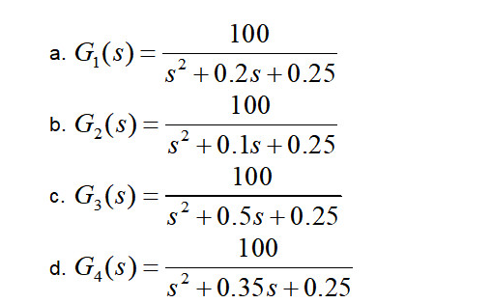

- Từ 4 hàm truyền trên ta dùng Matlab để rời rạc hóa các hàm truyền trên với thời gian lấy mẫy là 5ms để có thể mô phỏng đối tượng. Nhóm trình bày ví dụ cho đối tượng a:

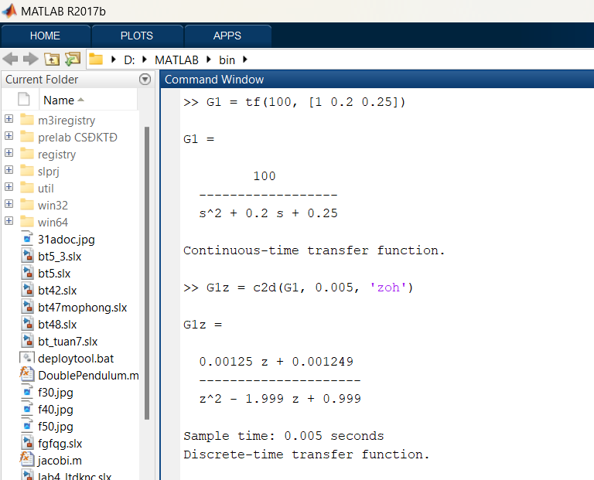

Từ đó tạo Function Block dùng ngôn ngữ SCL để mô phỏng cho đối tượng:

+ Đối tượng Tank 1 ở ROOM 1:

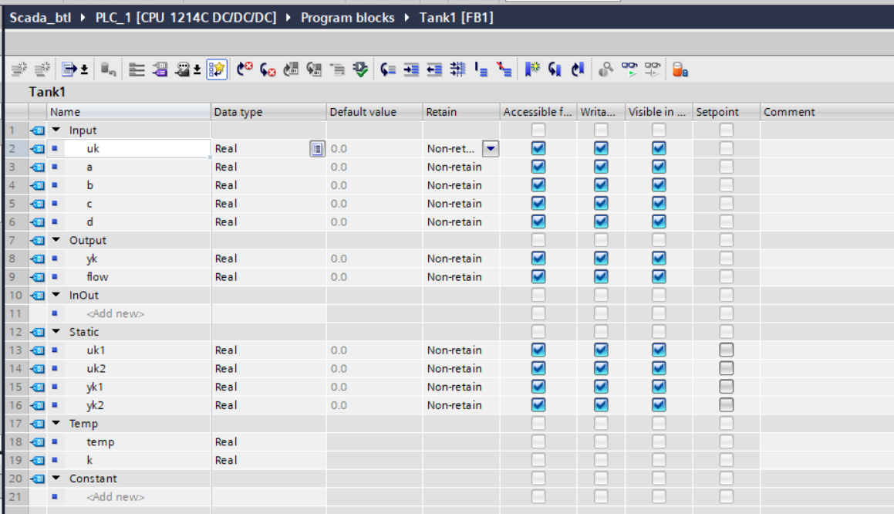

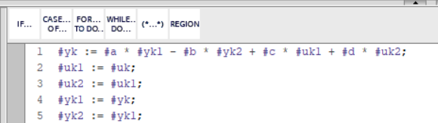

Thực hiện tương tự cho 3 Tank ở 3 ROOM còn lại.

## **2. Mô phỏng 4 bộ điều khiển PID để sử dụng cho 4 Tank**

**-** Mô phỏng dựa vào phương trình sai phân sau (lấy mẫu với thời gian 10ms):

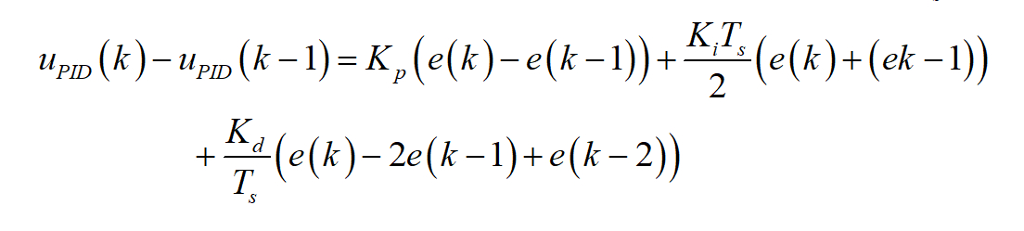

- Thực hiện bằng cách tạo Function Block dùng SCL để mô tả (cho 4 bộ điều khiển ta tạo 4 FB như vậy):

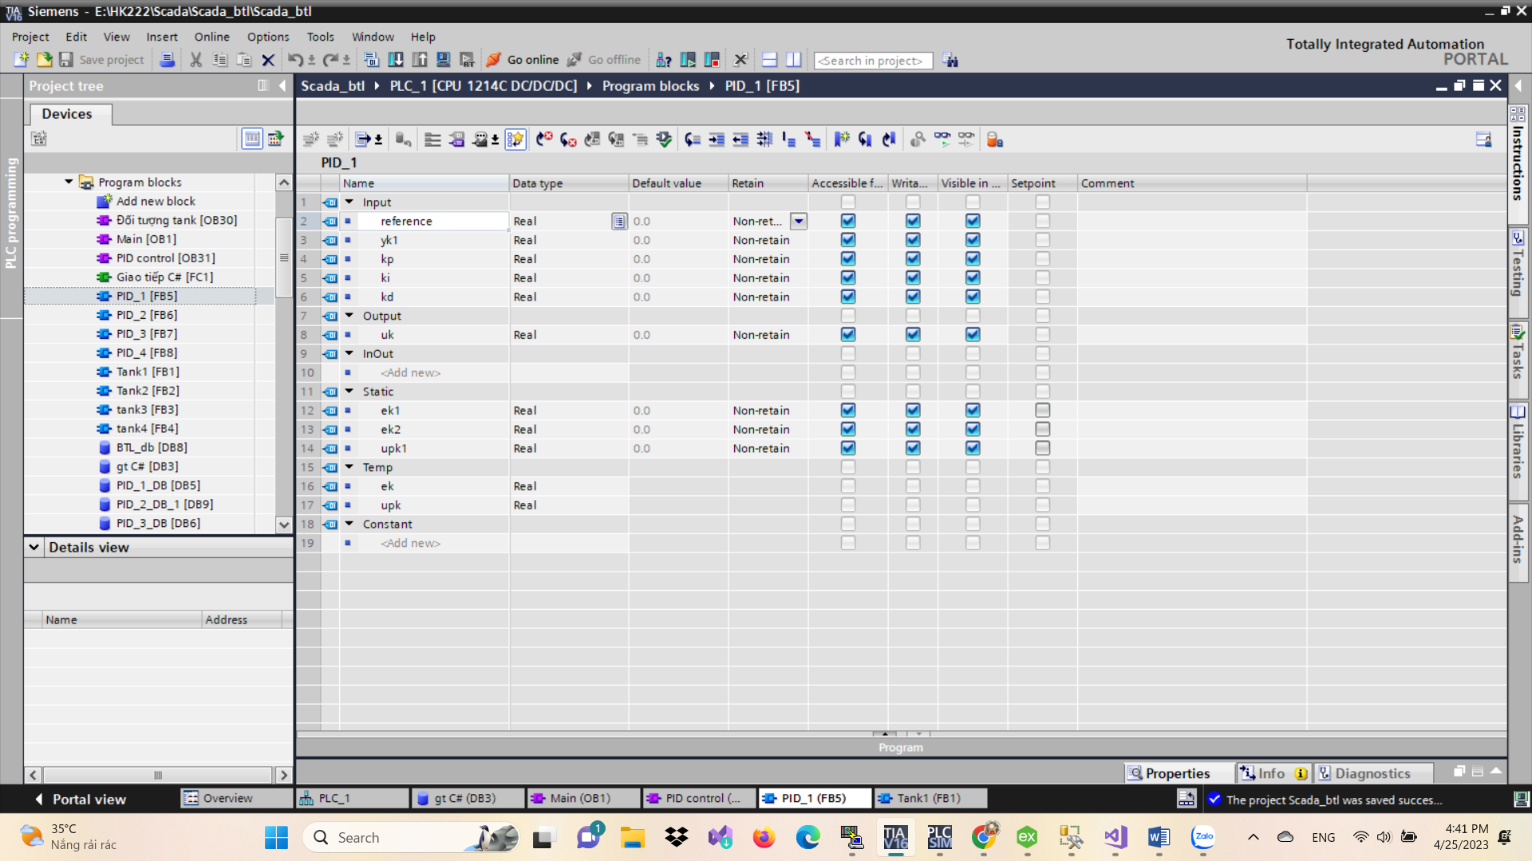

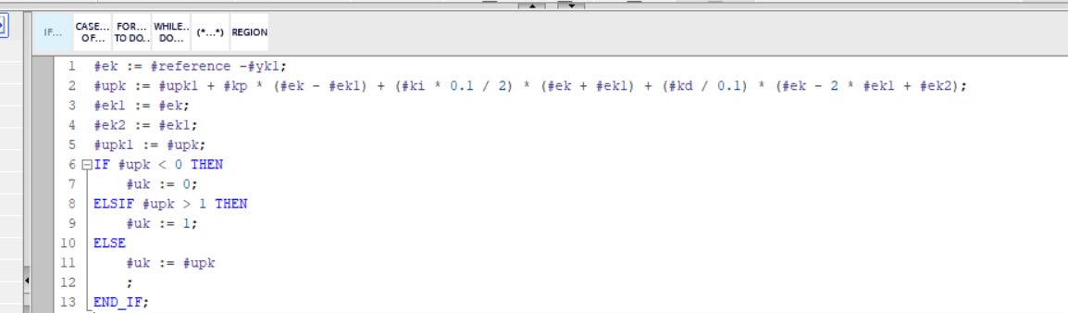

**3. Trong hàm Main thực hiện các chương trình để thực hiện nội dung điều khiển mức nước cho 4 tank tại 4 ROOM.**

**-** Trong hàm Main:

+ Network 1: Chương trình điều khiển các nút nhấn cho bảng điều khiển chung:

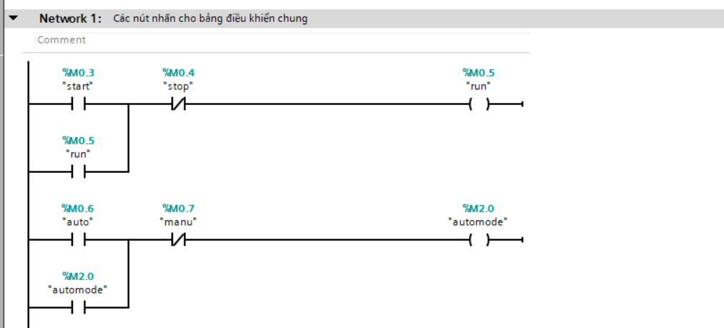

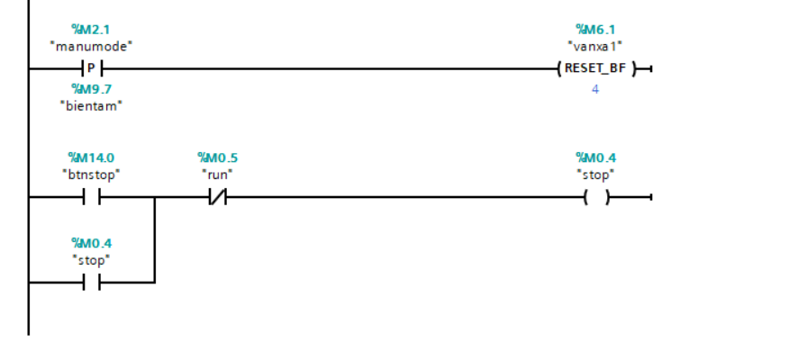

+ Network2: Chương trình cho hệ thống hoạt động ở automode:

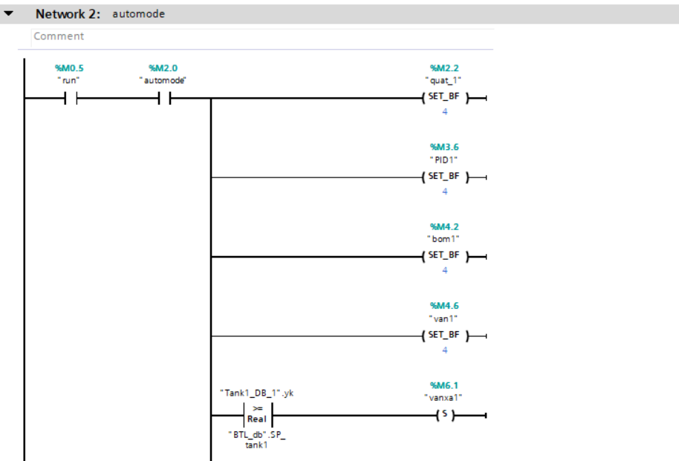

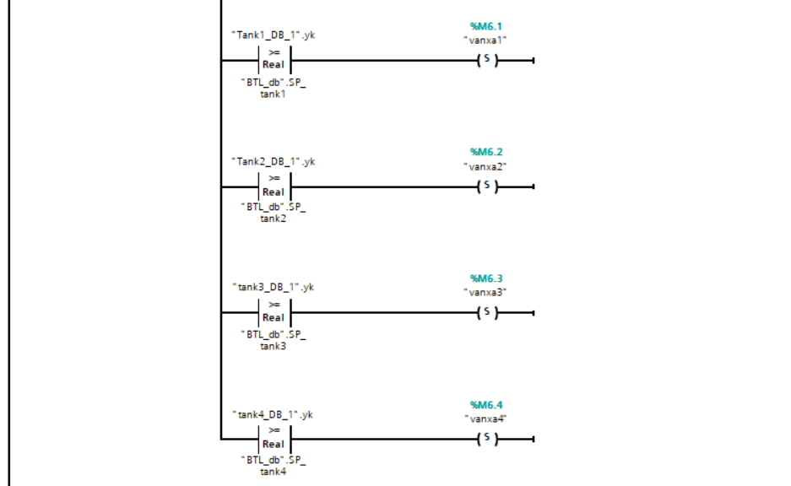

+ Network 3: Chương trình cho hệ thống hoạt động ở Manualmode:

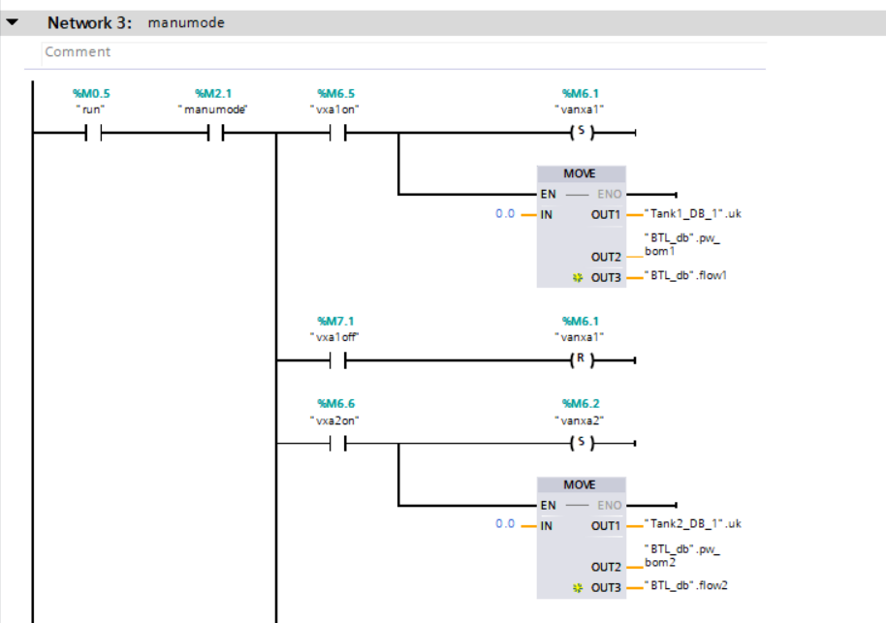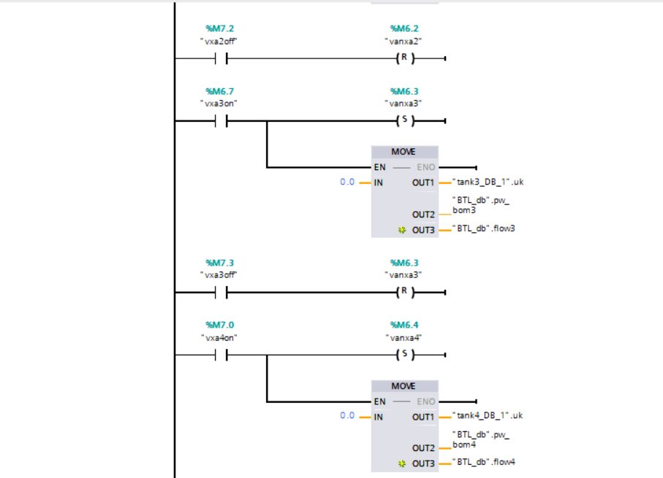

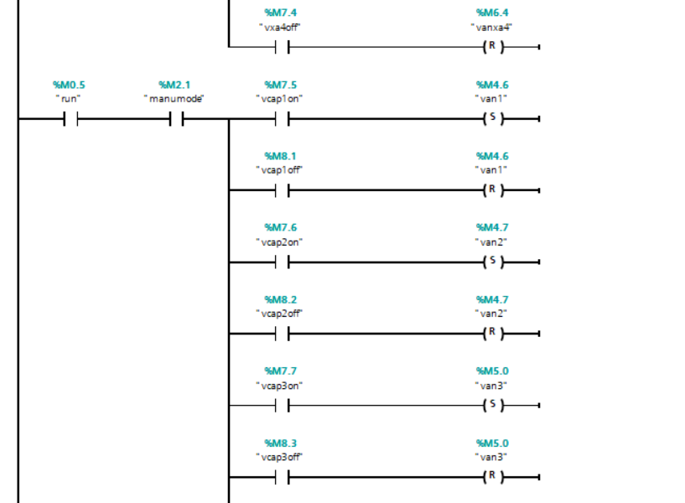

+ Network 4: Tính công suất 4 van cấp của 4 ROOM từ ngõ ra của 4 bộ PID, vì bộ PID sẽ điều chỉnh công suất van sao cho mức nước luôn giữ quanh mức set point.

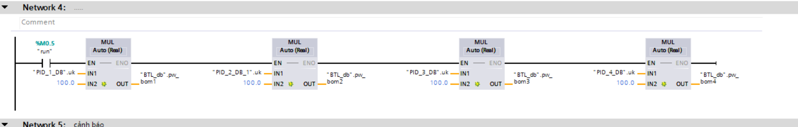

+ Network 5: Cảnh báo khi nước trong các Tank đã đạt Set point và cảnh báo khi nước ở mức rất thấp:

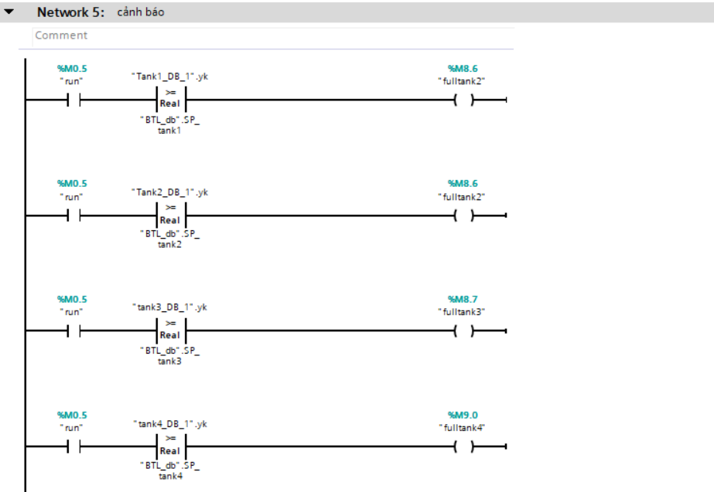

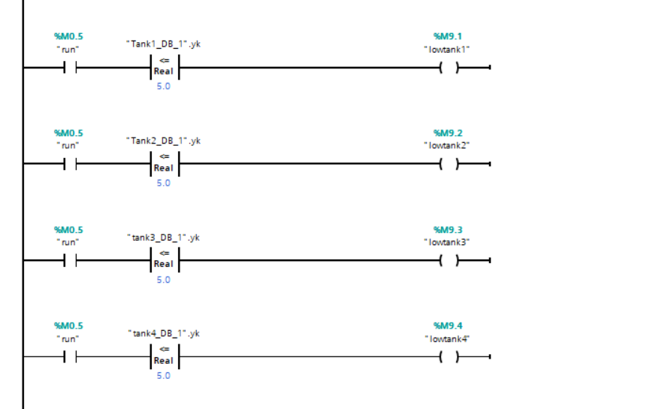

+ Network 6: Giả sử ở 4 ROOM có 4 cảm biến lưu lượng có cho tín hiệu trả về là từ 0-50Hz, và có phương trình la f = 50.uk_pid. Và lưu lượng dòng nước được tính theo công thức: Q = 0.85*f -0.2 (lít/phút)/:

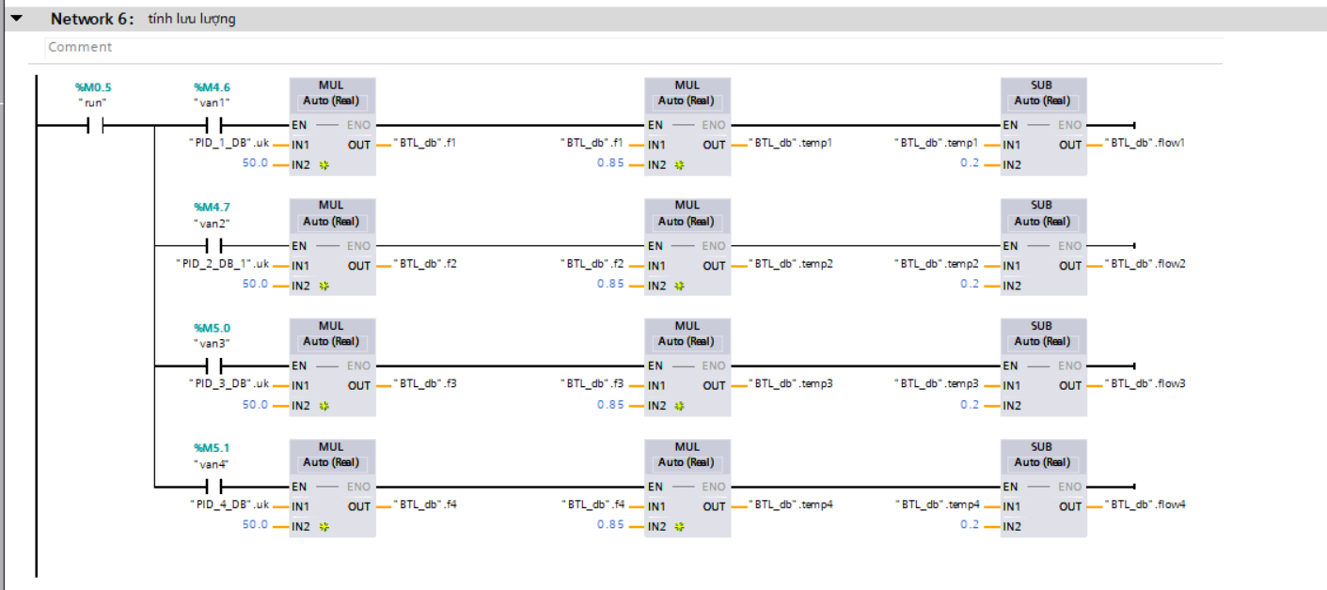

+ Network 7 : chương trình gọi hàm để sử dụng các dữ liệu giao tiếp với C#

- Ngoài hàm Main tạo thêm 2 Cyclic interup để thực hiện lấy mẫu cho các đối tượng và các bộ điều khiển. Tronng đó ta sẽ gọi các hạm FB mô tả cho các bộ PID và các Tank:

+ Lấy mẫu cho đối tượng:



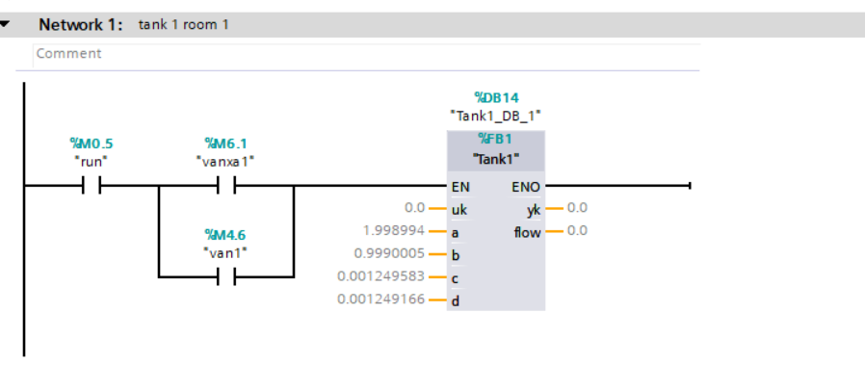

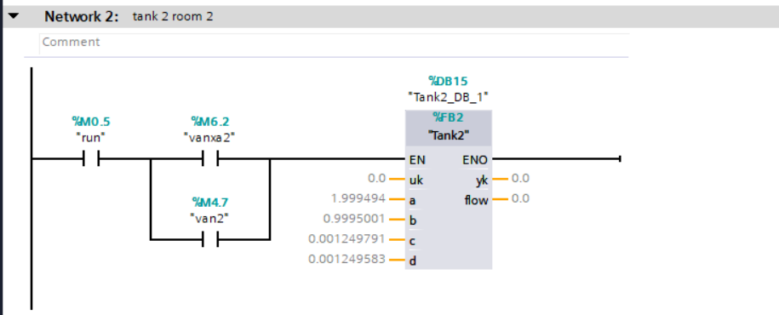

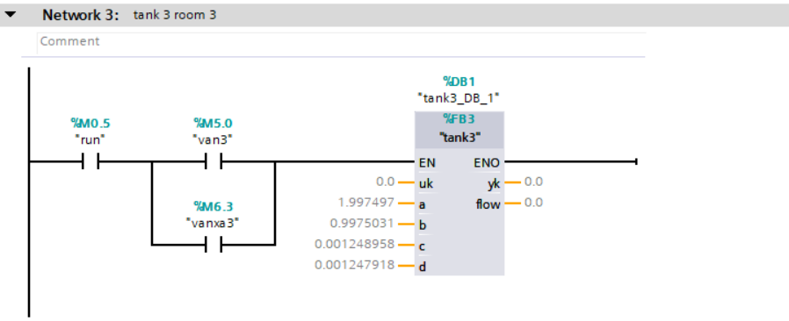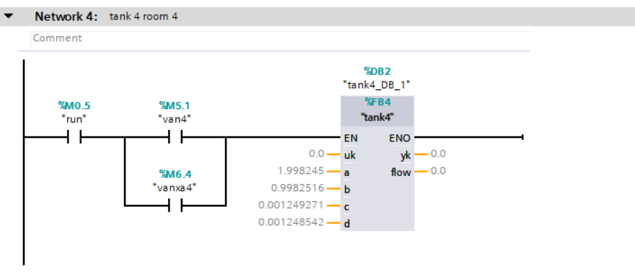

+ Lấy mẫu cho 4 bộ PID:



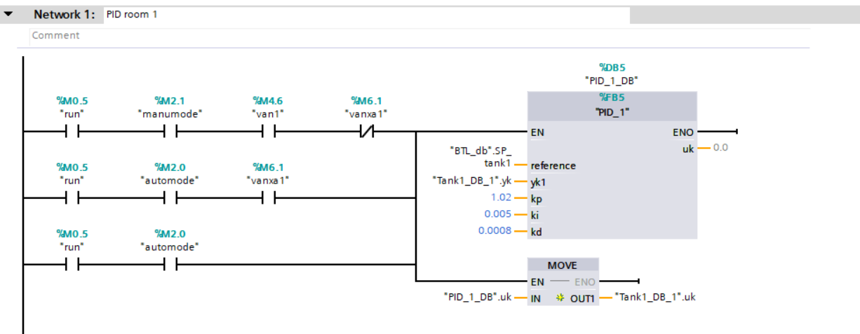

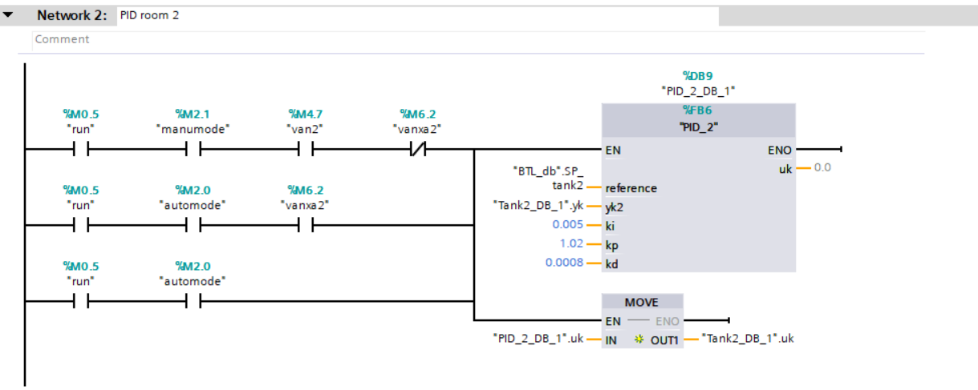

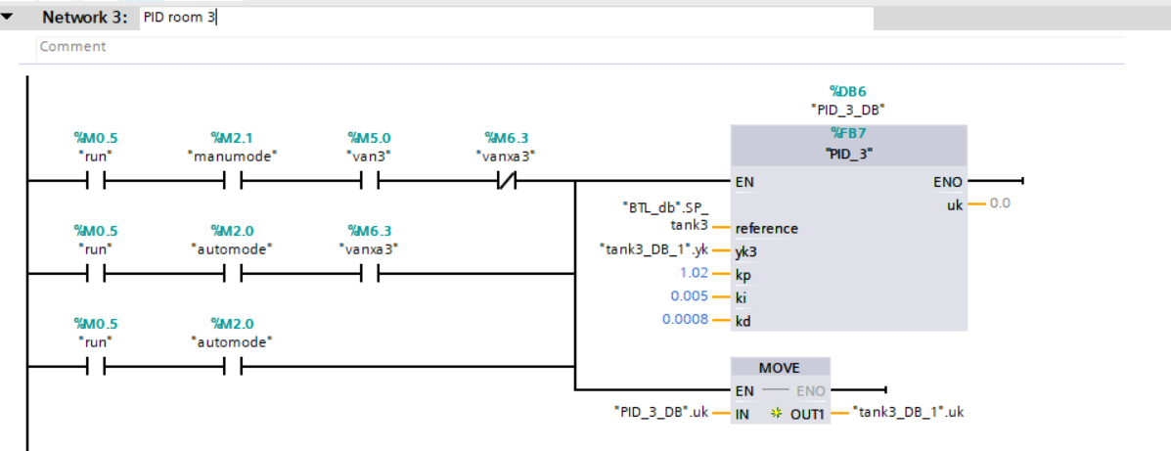

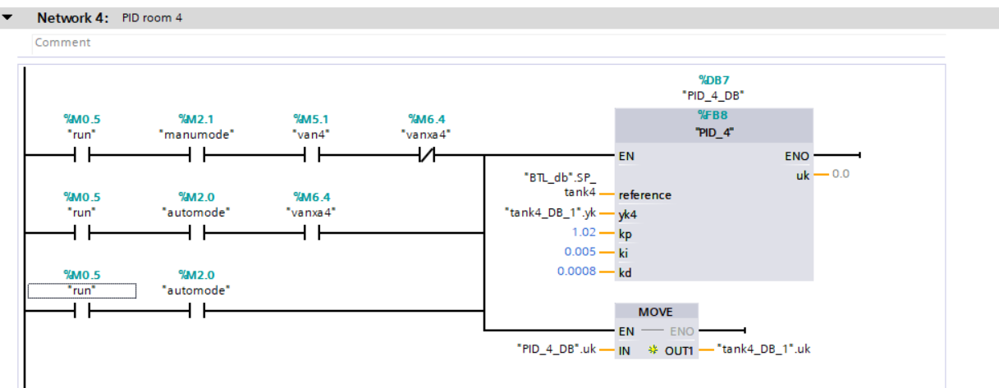

**- Các Tags được sử dụng, Datablock chứa các dữ liệu về Set point, Power, Flow:**

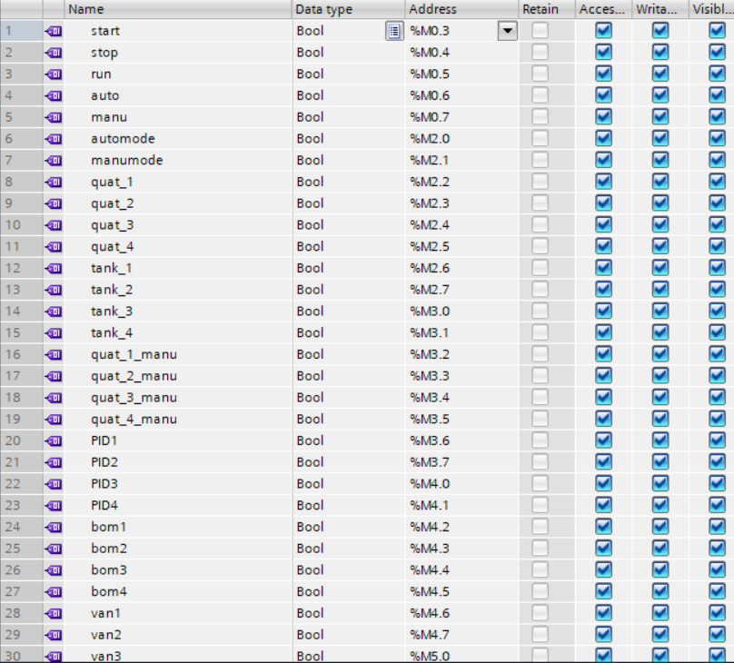

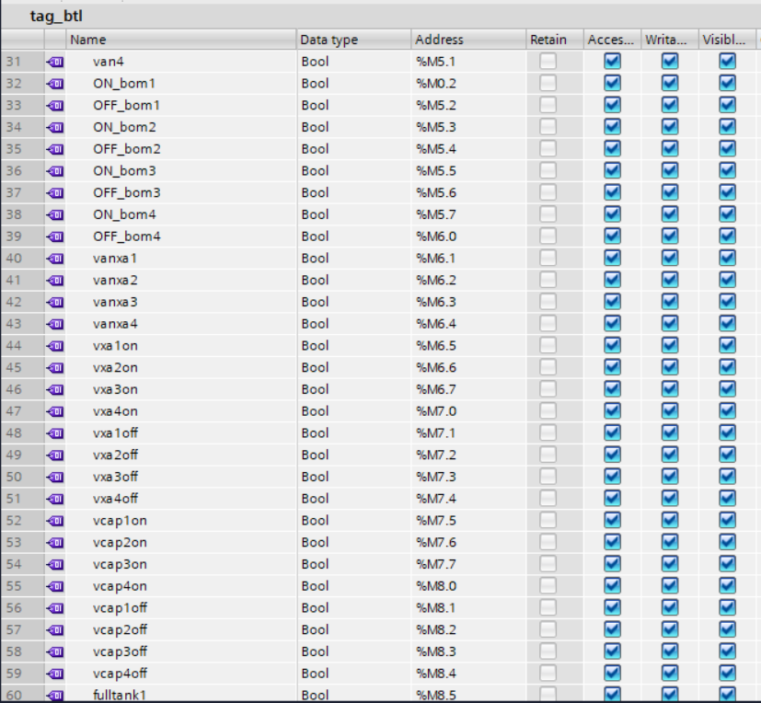

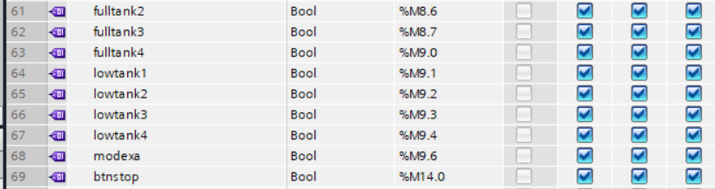

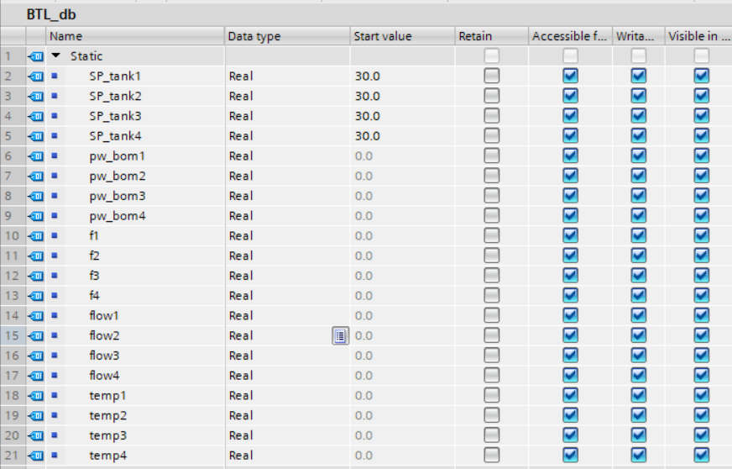

## **4. Thực hiện hệ thống Scada với WinCC Professional:**

- Kết nối:

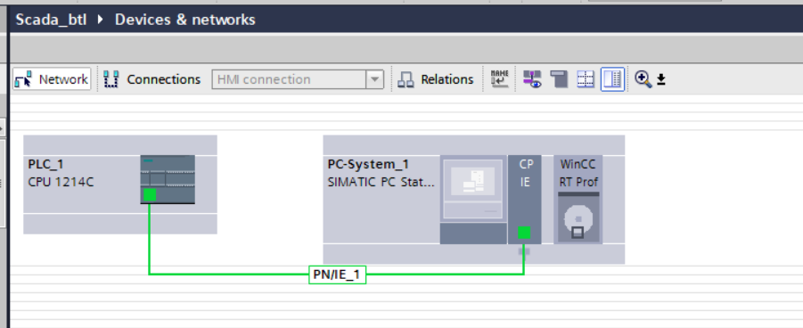

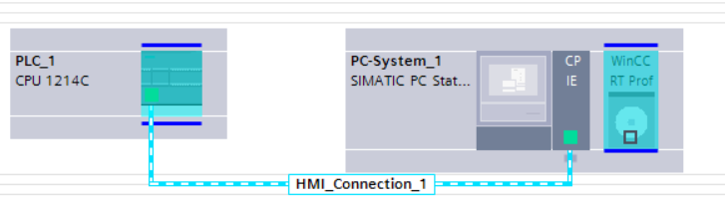

**- Thực hiện giao diện:**

+ Thiết lập các chức năng cho hoạt động runtime:

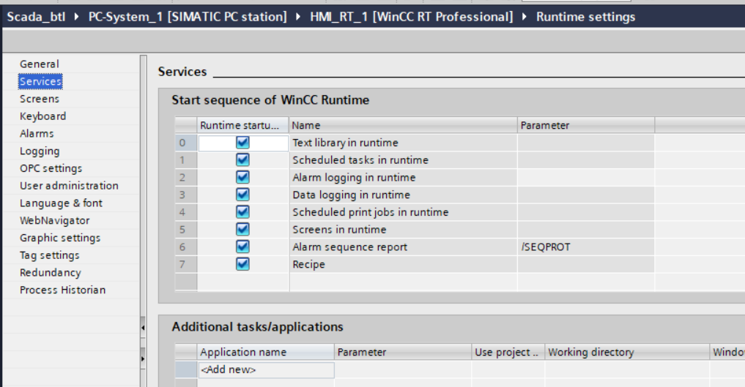

+ Tạo ra các Screen cần dùng:

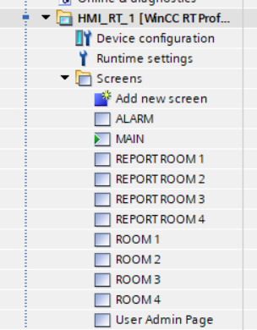

+ Khởi tạo Screen management:

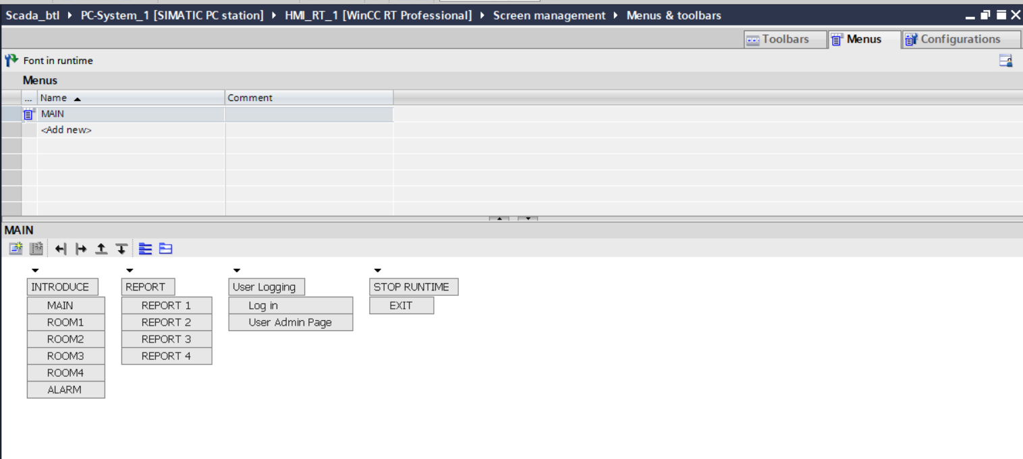

+ Thực hiện giao diện cho 4 ROOM:

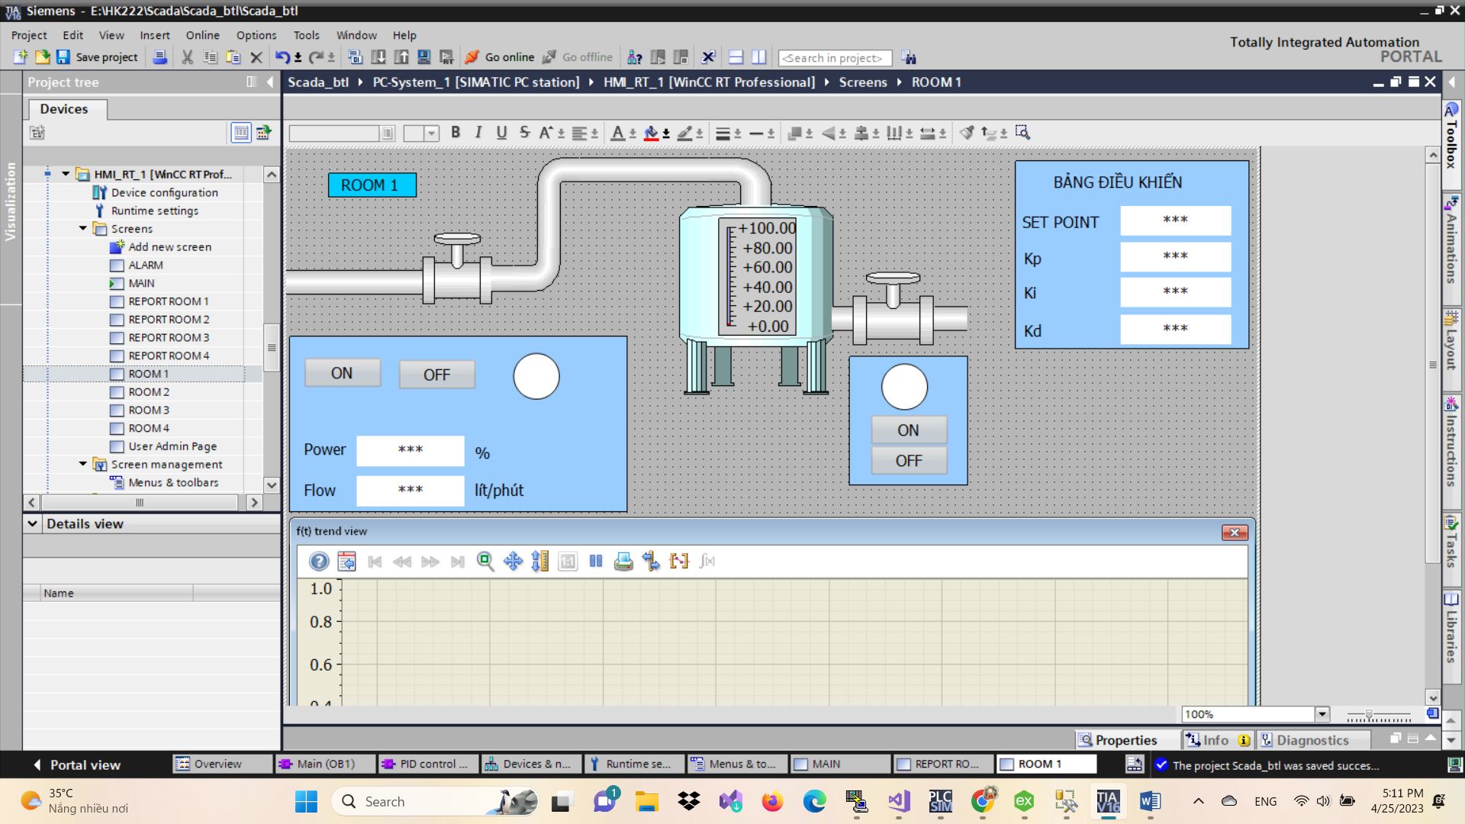

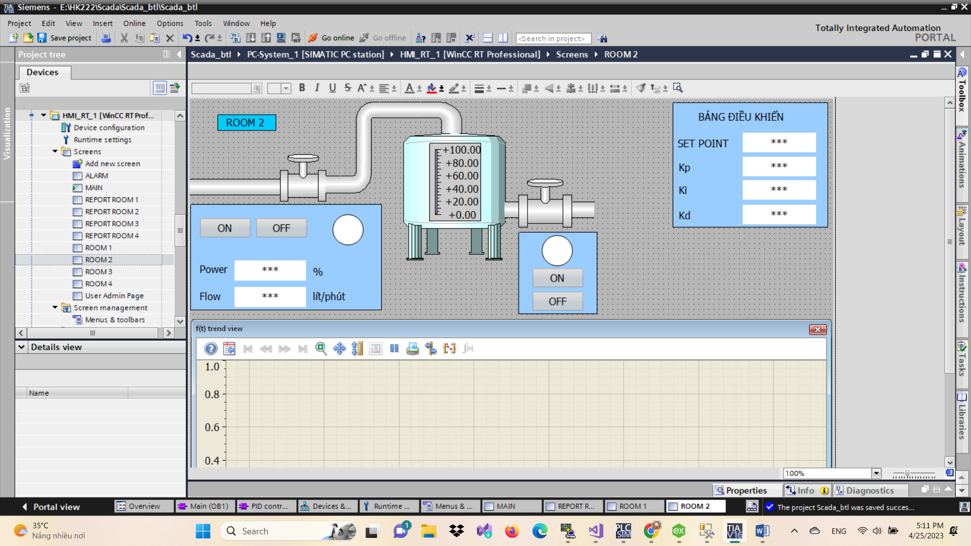

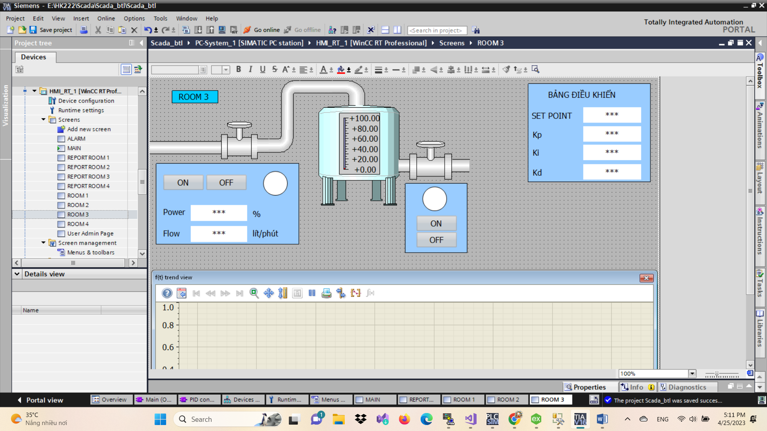

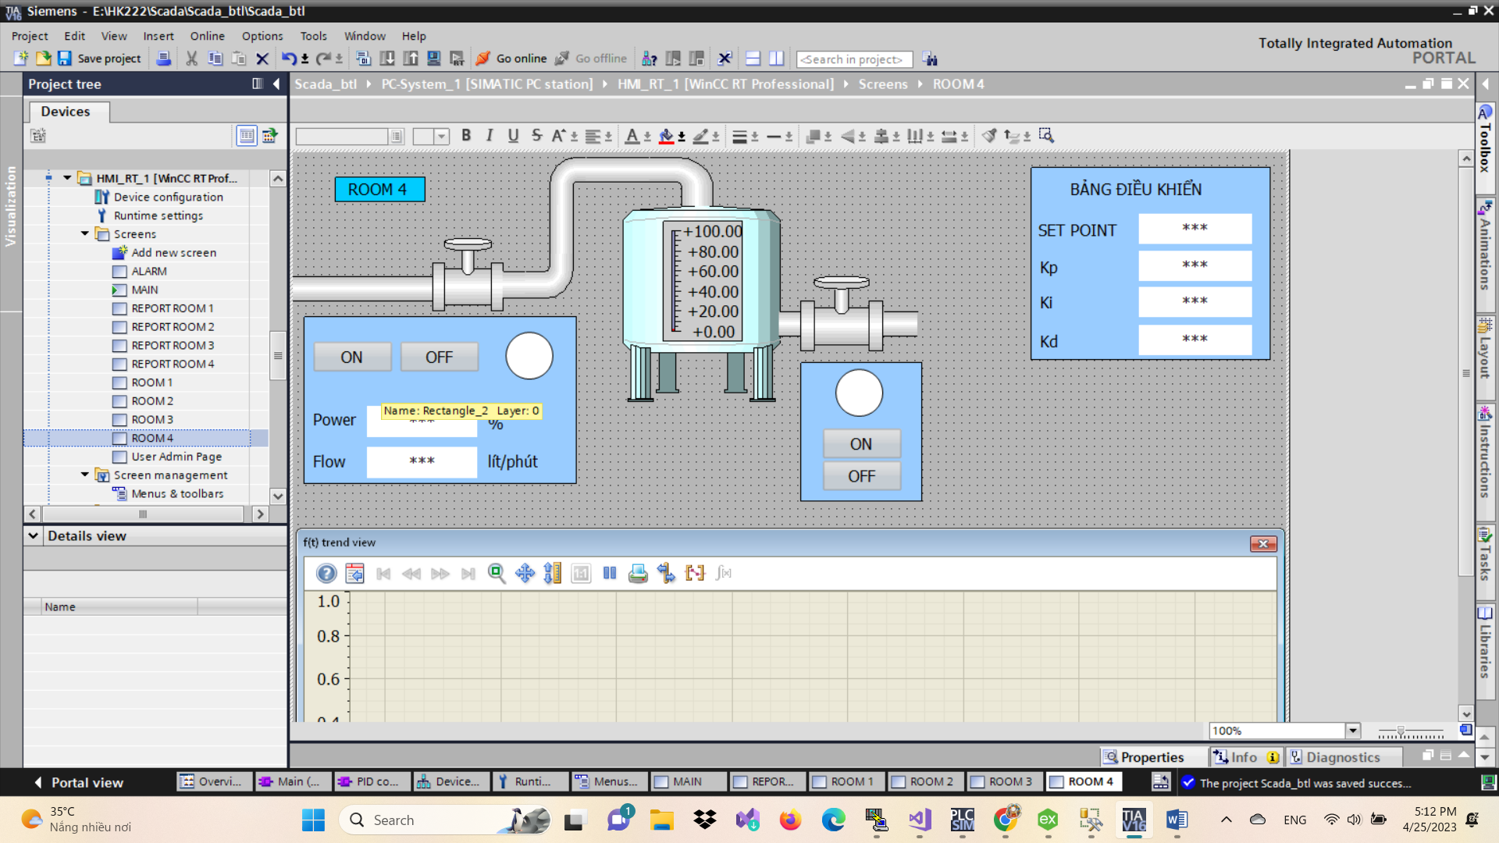

+ Srcreen ALARM:

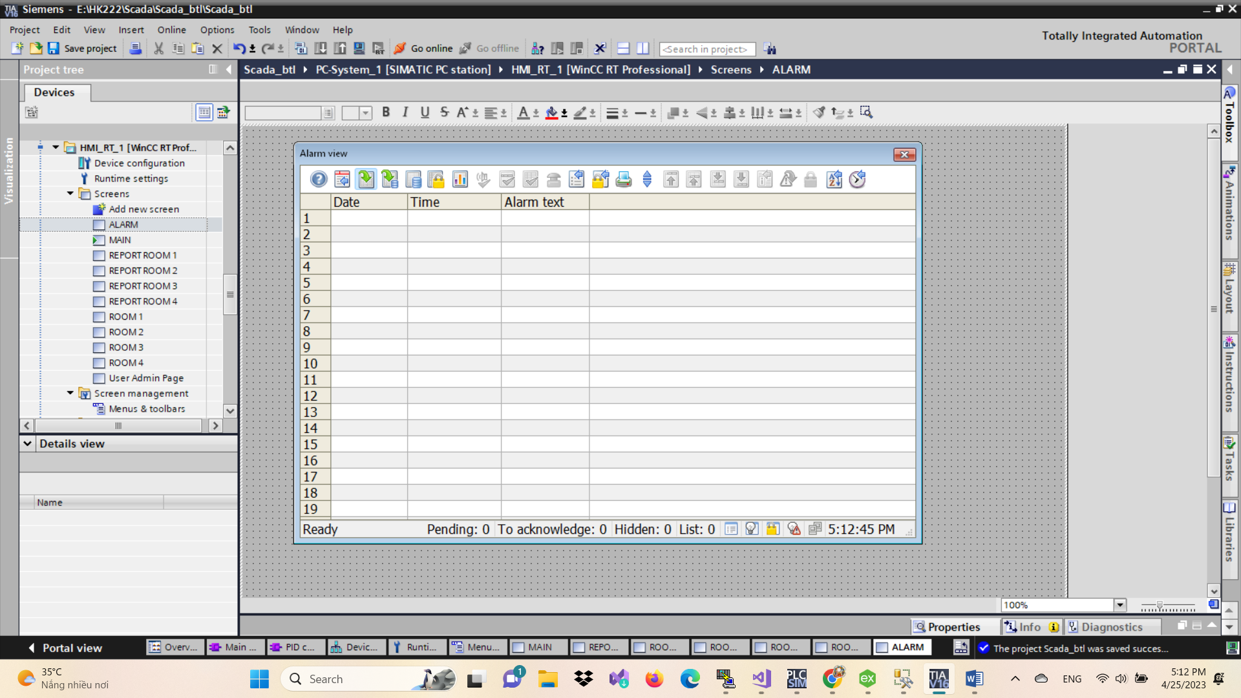

+ Screen Báo cáo cho ROOM 1 (tương tự cho các ROOM khác):

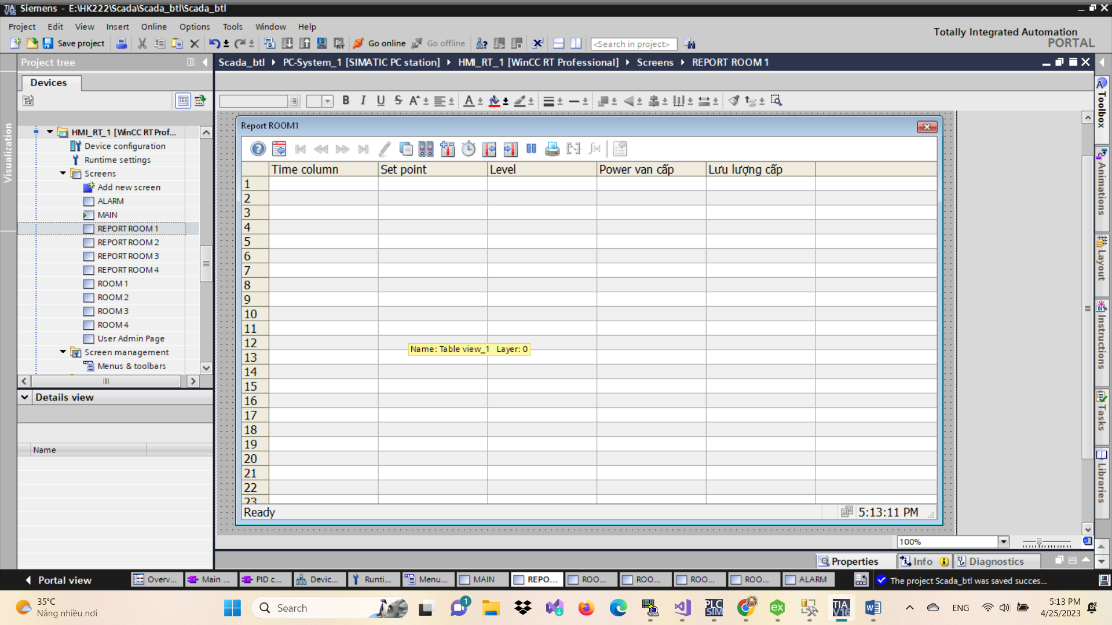

## **5. Thực hiện hệ thống Scada với C#, KEPServerEX và SQL Server:**

**-** Ở đây nhóm sử dụng Winform để tác động các nút nhấn trên chương trình PLC, và có giám sát được trạng thái hoạt động, cũng như dữ liệu của các thiết bị trong 4 ROOM, và SQL chỉ lấy các giá trị quan trọng như Sep point, Level, Power, Flow, và từ SQL xuất ra Excel ( nếu có thể tìm hiểu thêm về cách tạo báo cáo, vẽ đồ thị thì việc sử dụng phương pháp này có đủ tính năng như dùng WinCC Professional, tuy nhiên do nhóm chưa khai thác hết được nên chỉ làm tương đối).

- Đầu tiên để PLC có thể giao tiếp được với Visual Studio và Kepserver ta phải sử dụng ứng dụng Nettoplcsim và thiết lập kết nối như sau:

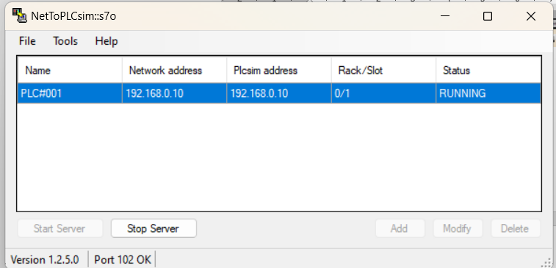

- Trong Tia Portal ta tạo một DB để chứa các dữ liệu giao tiếp giữa PLC và C#, trong DB đó ta có thể biết được offset của từng dữ liệu:

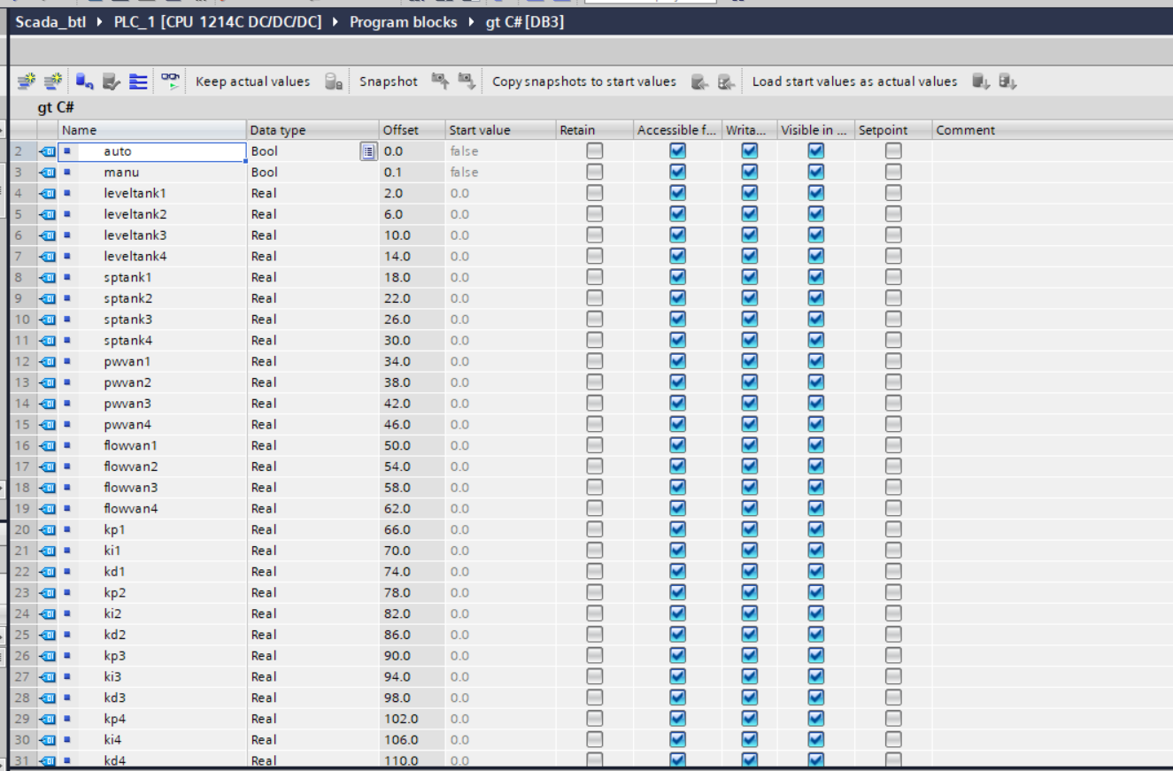

- Thực hiện giao diện trên với Winform: Lưu ý phải Add thư viện các các Symbol mới thực hiện được giao diện:

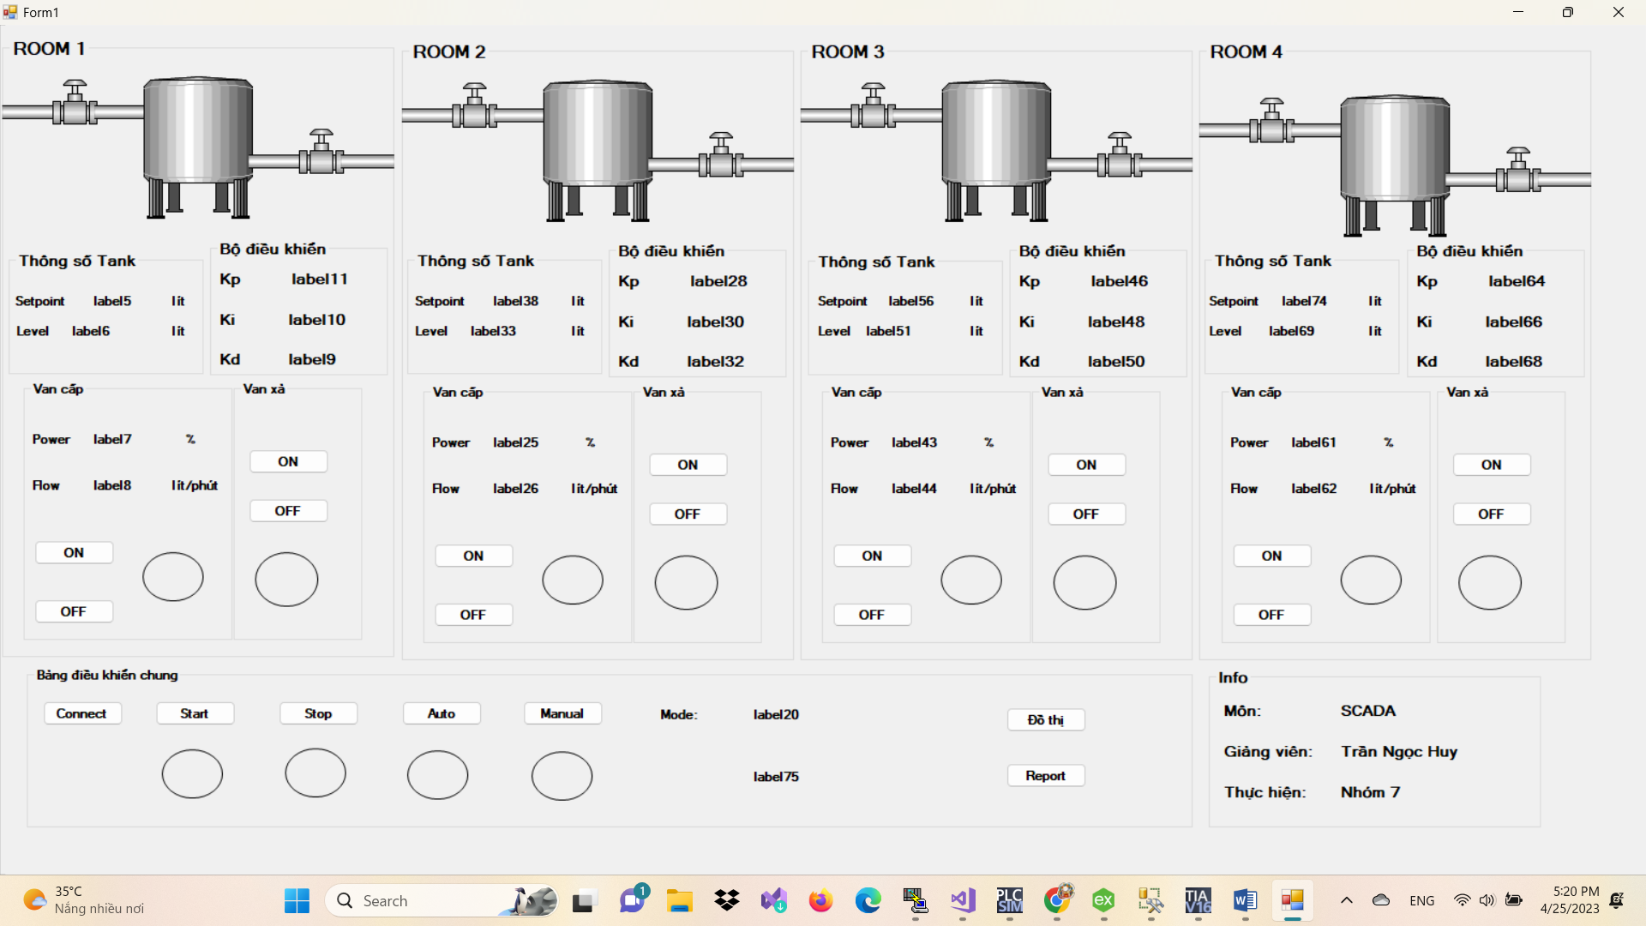

+ Khai báo cái thư viện được sử dụng:

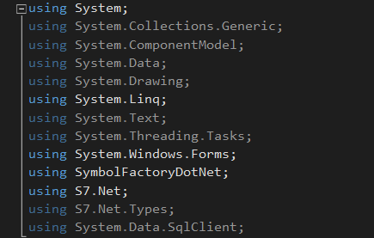

+ Khởi tạo PLC:



+ Tạo hàm để thực hiện đọc dữ liệu về từ PLC lên Form:

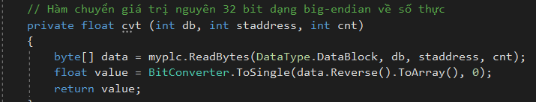

+ Tạo hàm để thực hiện đọc trạng thái từ PLC về C#:

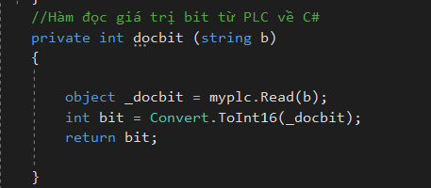

+ Tạo hàm để truyền giá trị điều khiển các bit từ C# về PLC:

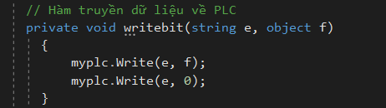

+ Tạo hàm chuyển đổi trạng thái các Symbol khi nhận được tín hiệu truyền về từ PLC:

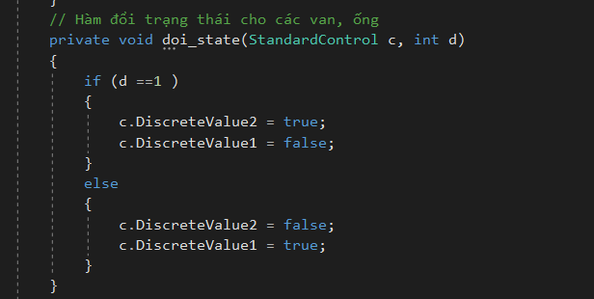

( Code cụ thể sẽ được copy vào trong file .txt và gửi trong file báo cáo )

- Trong KepserverEX ta cũng khởi tạo Chanel1 để kết nối PLC và Kepserver:

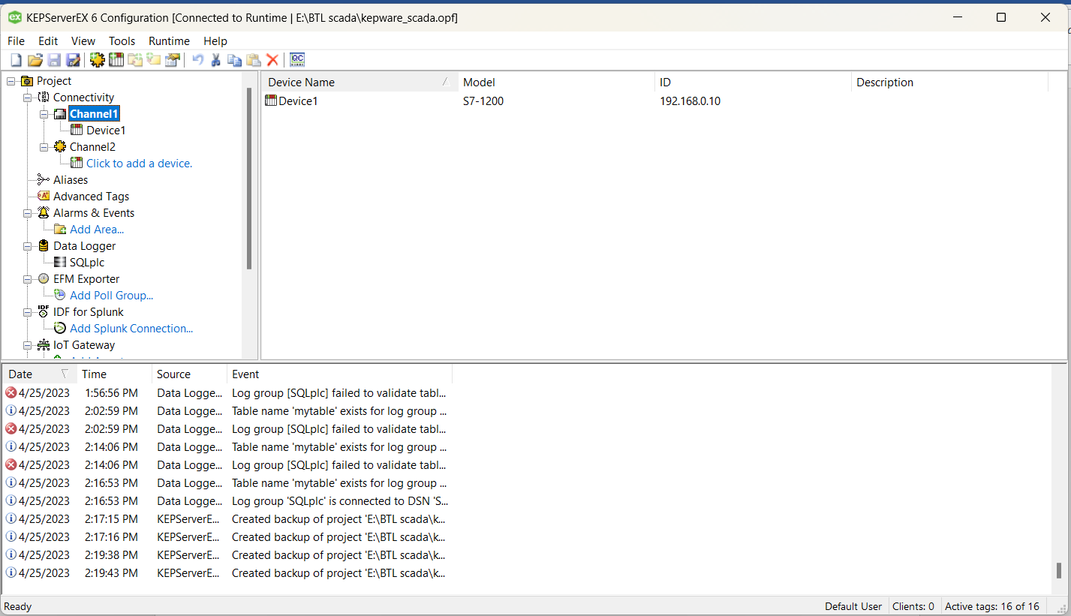

Trong này có khai báo lại các giá trị dữ liệu cần thiết và địa chỉ của từng dữ liệu trong DB của PLC để có thể thử lên SQL Server:

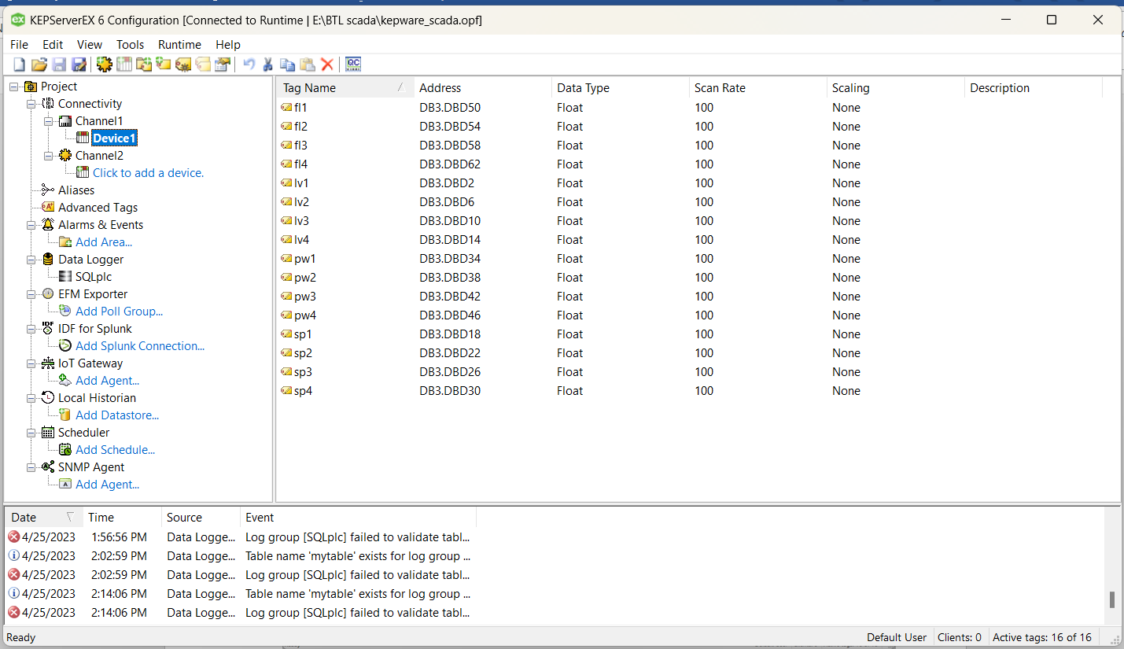

Trong mục Data Logger: Khởi tạo như sau để có thể gửi data lấy từ PLC về SQL thông qua Kepserver:

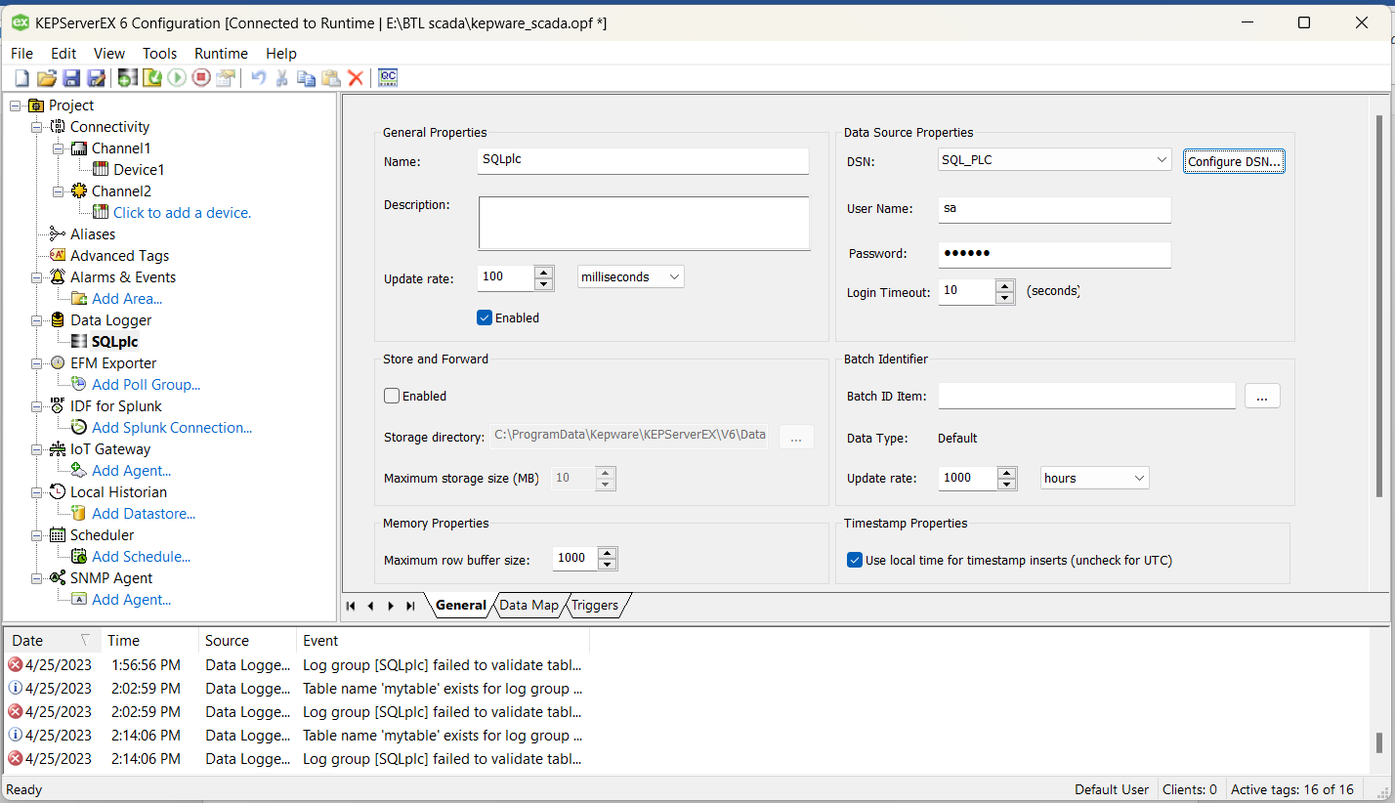

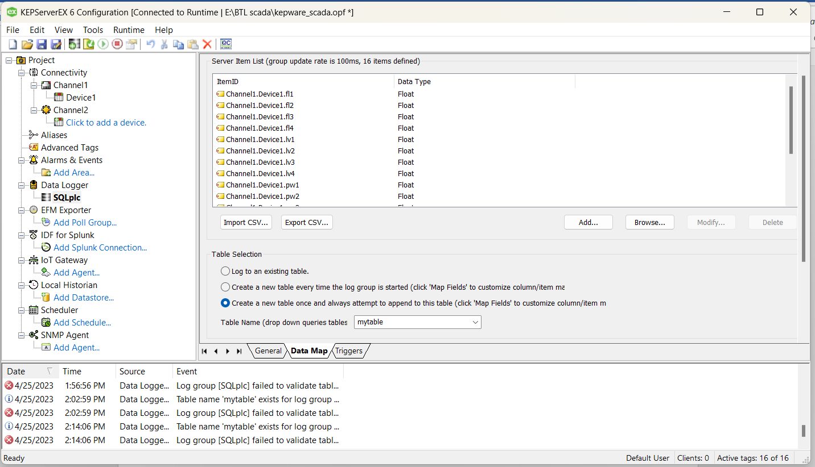

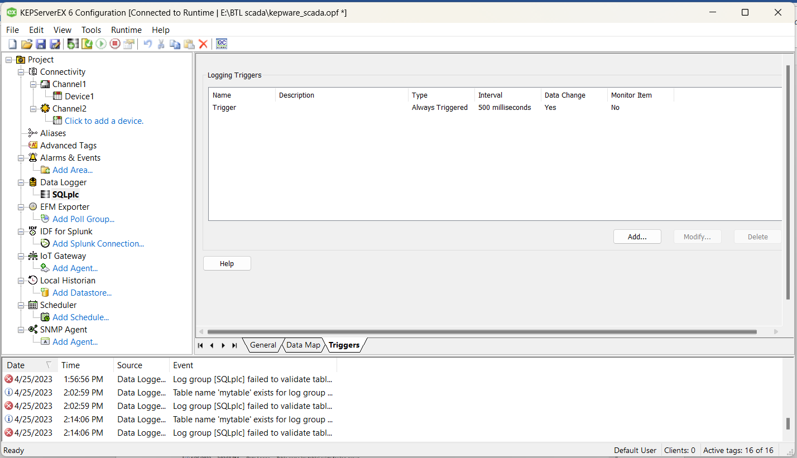

- Song song với đó, kết nối với SQL server sau:

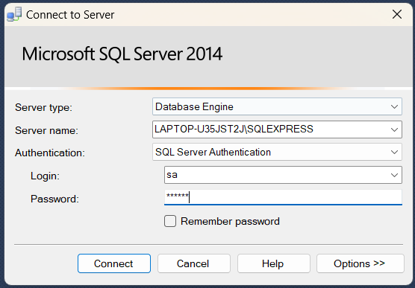

Tạo 1 Database với tên SQLconnectPLC:

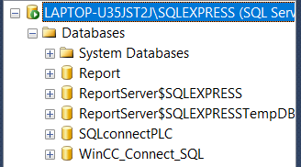

Tạo 1 table có tên “mytable” để ở Kepserver sẽ dùng các dữ liệu logging lên ứng với các cột trong bảng này:

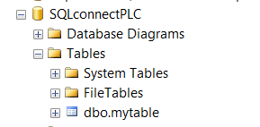

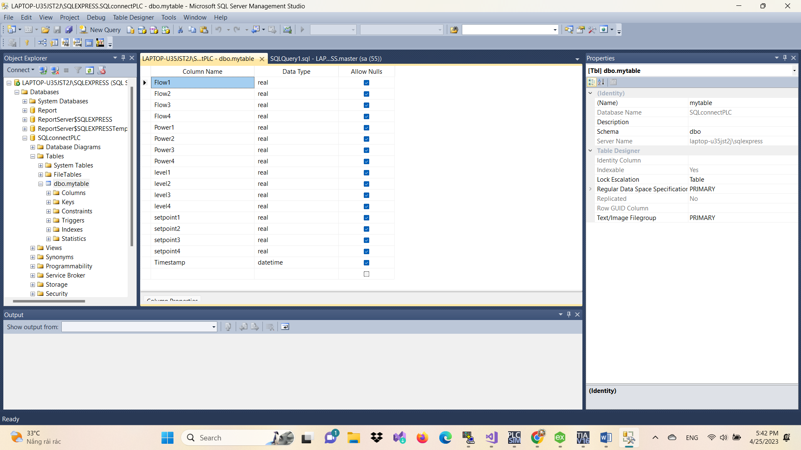

Sau khi logging data thành công trên SQL bây giờ đã có bảng thu thập dữ liệu nhận về từ Kepserver:

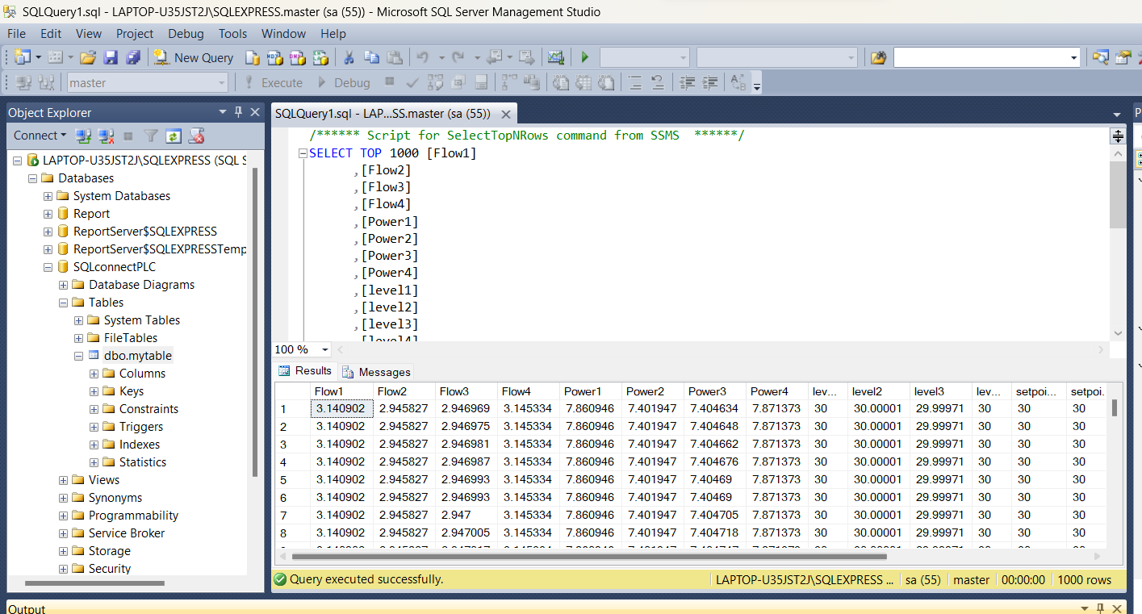

Để dễ quan sát, ta export thành file excel:

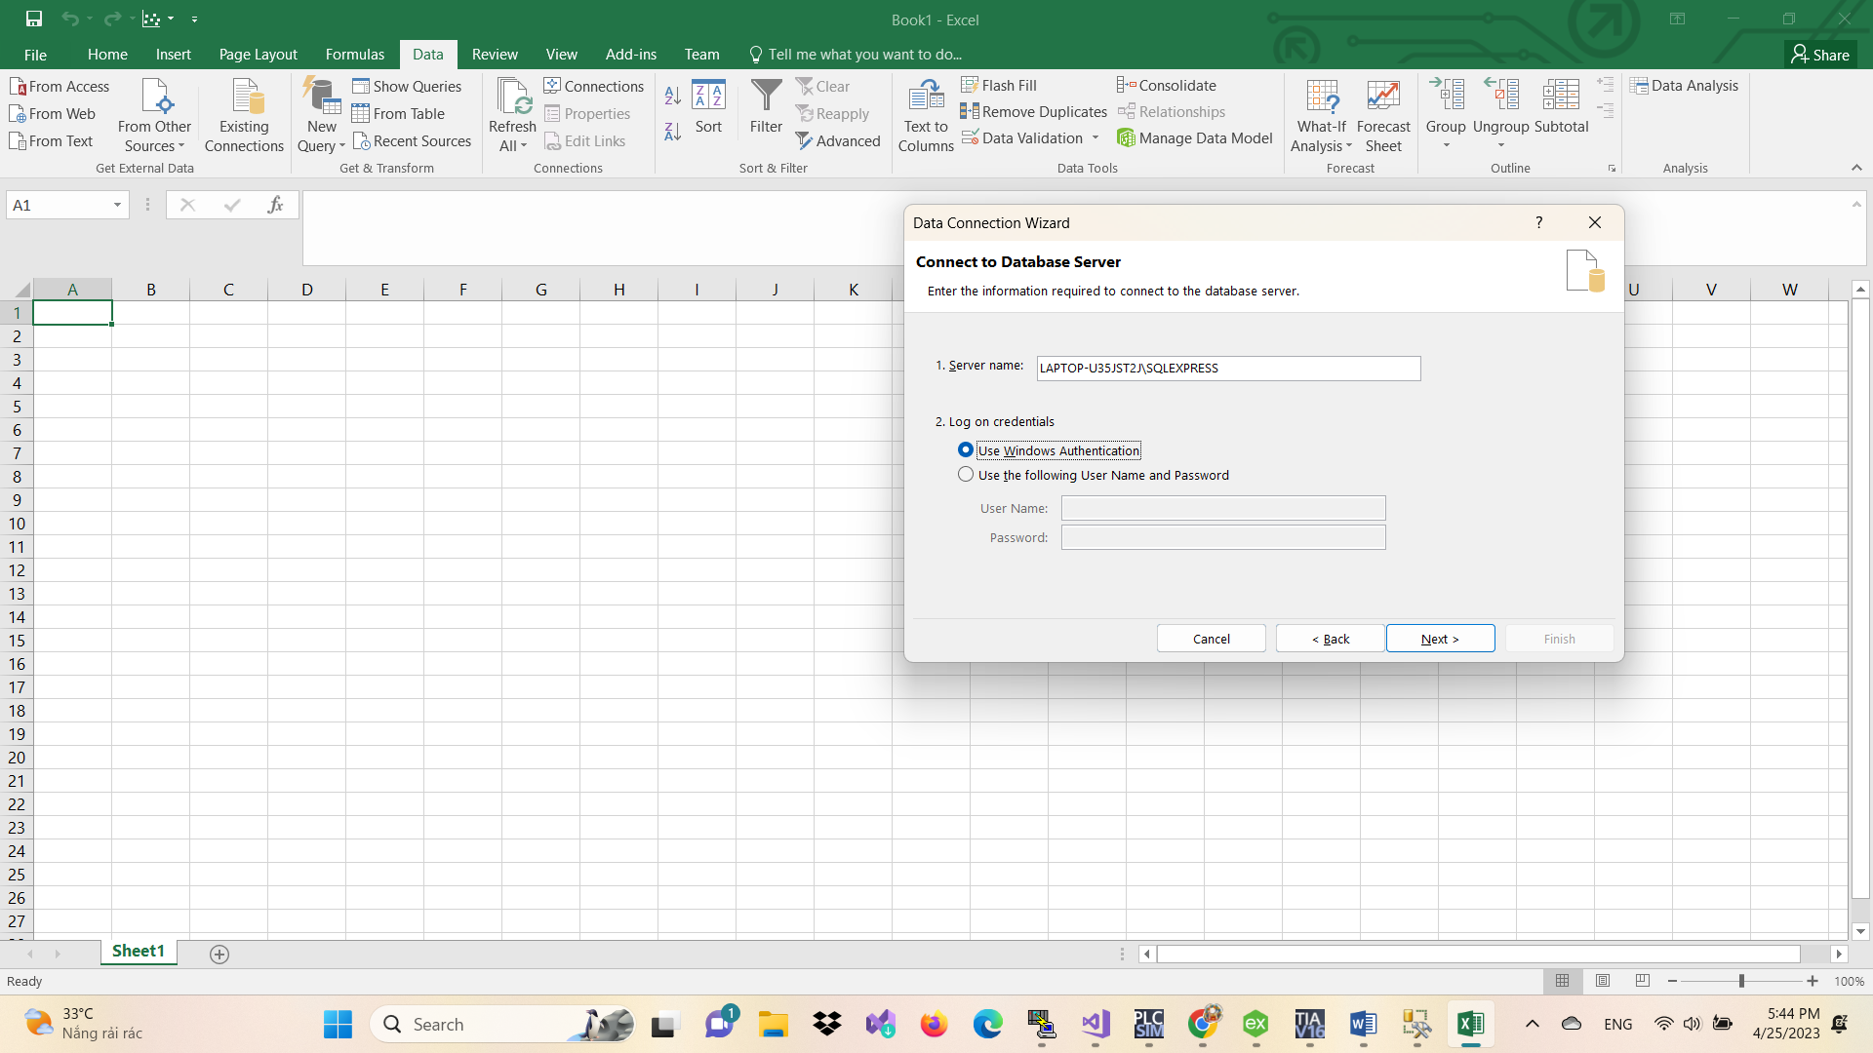

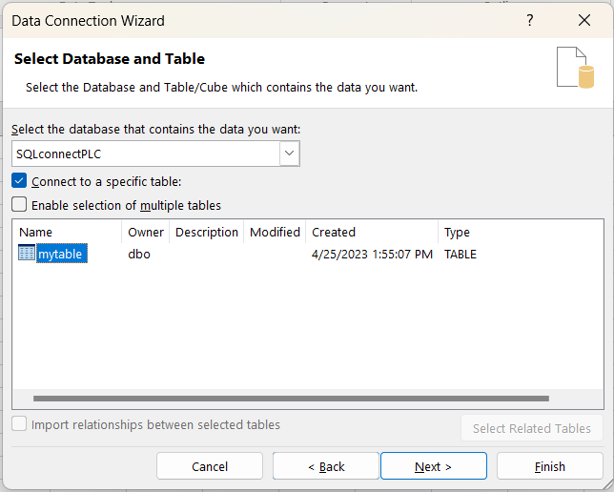

Kết quả:

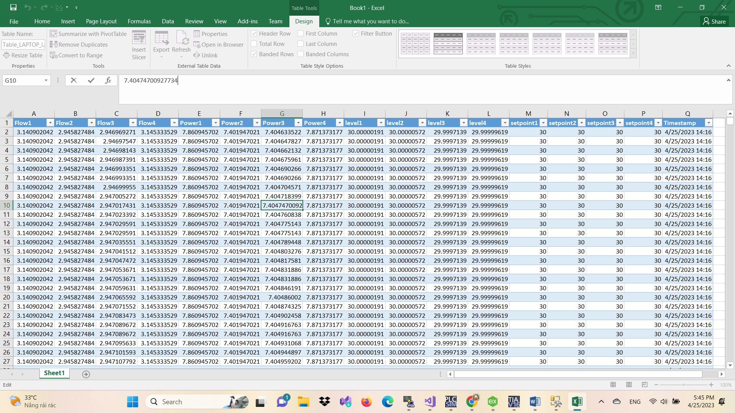

## **6. Kết quả chạy mô phỏng**

### **6.1. Scada với Visual, Kepserver và SQL server:**

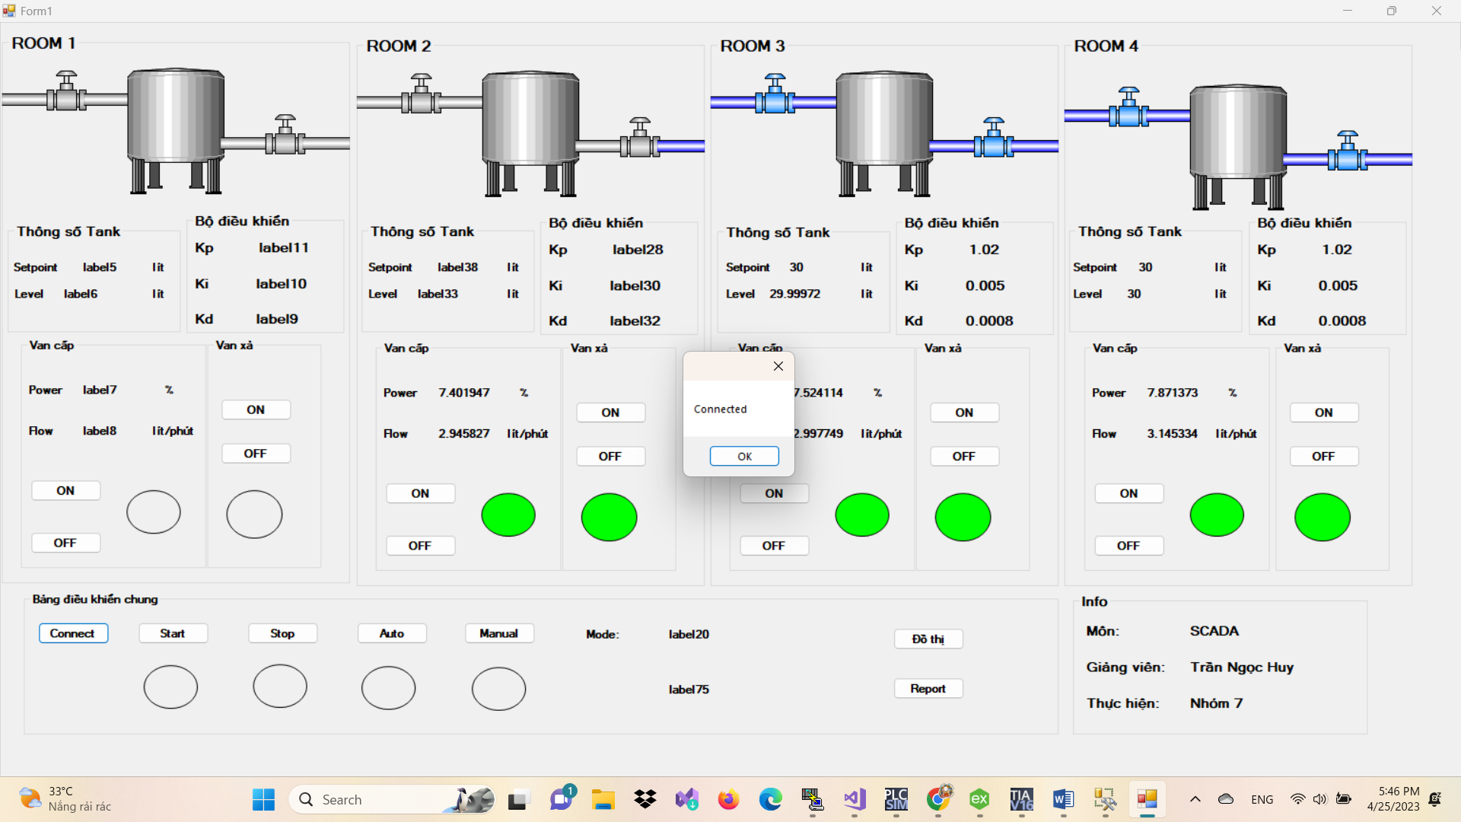

**+ Kết quả khi chạy mode Auto:**

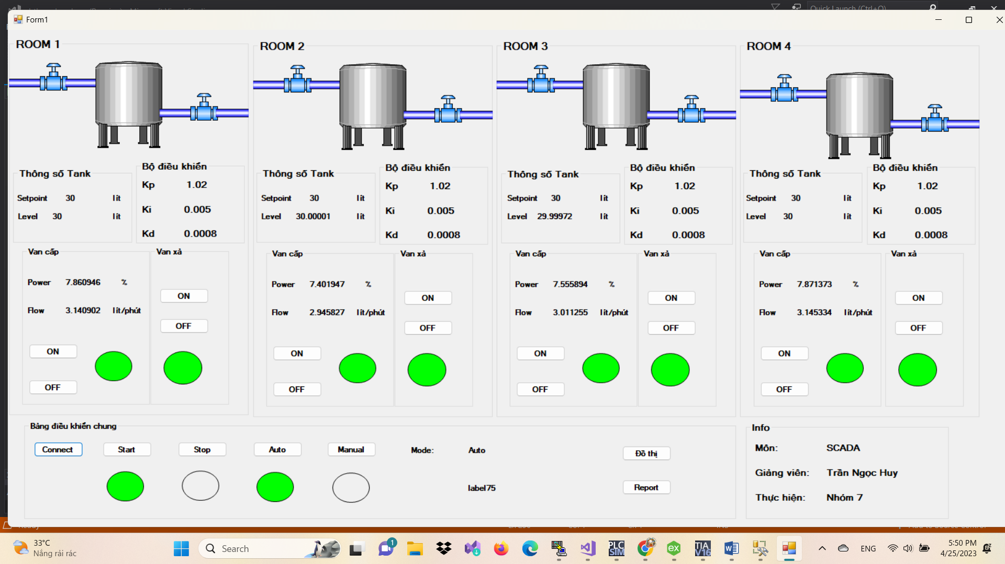

**+ Kết quả khi chạy mode Manu:**

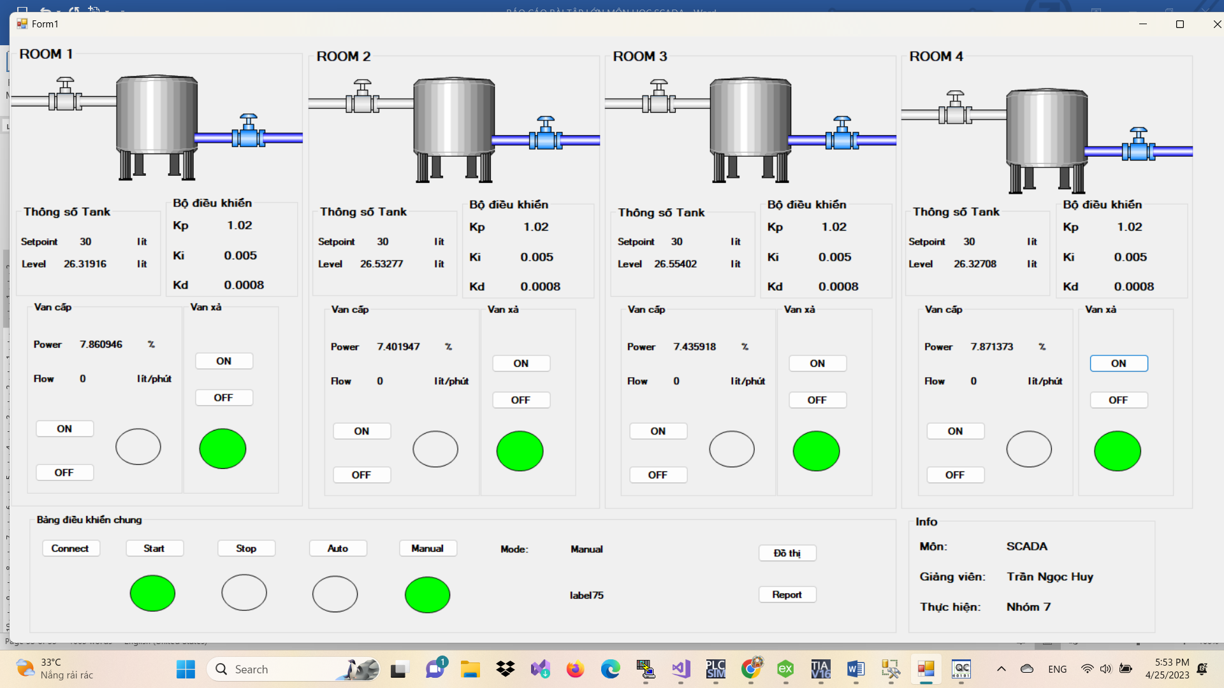

Data trên OPC client cũng sẽ thay đổi tương ứng:

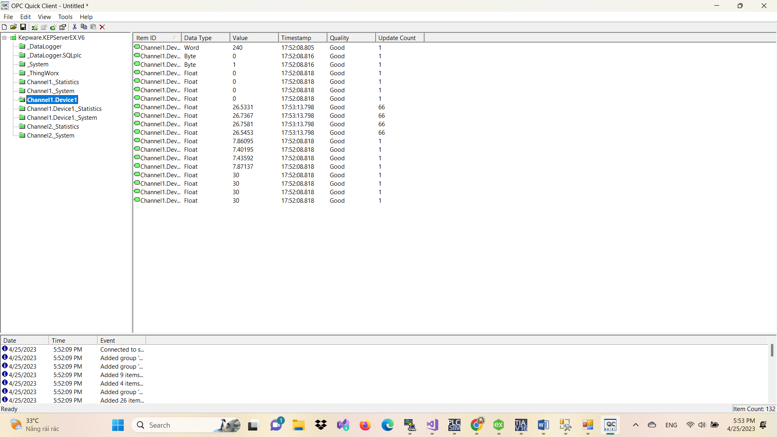

Tương ứng là dữ liệu ở SQL server cũng thay đổi theo:

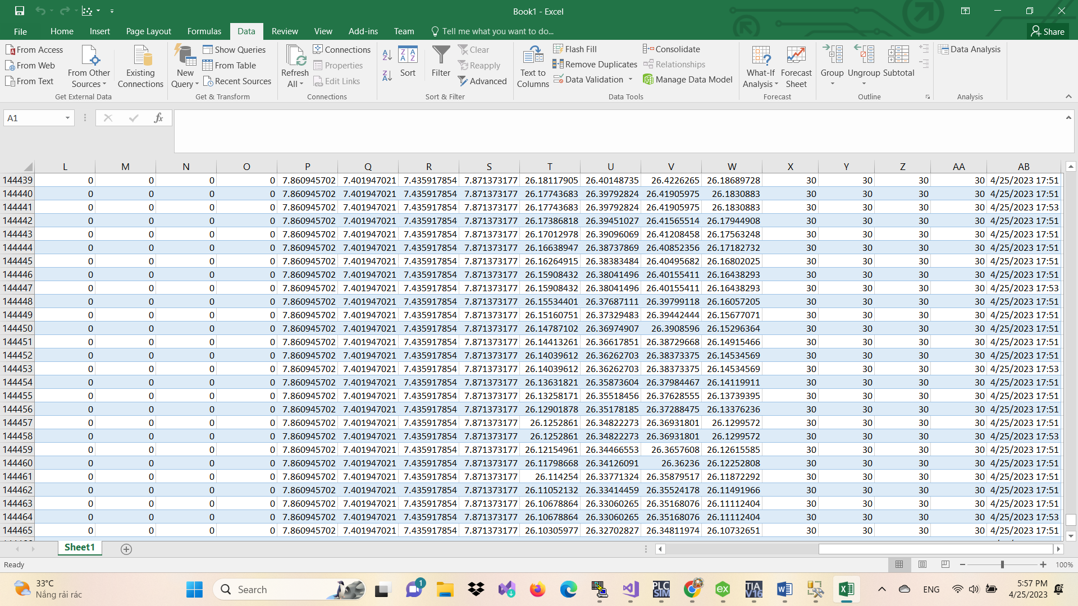

### **6.2 Scada với WinCC Professional**

**- Chế độ Auto:**

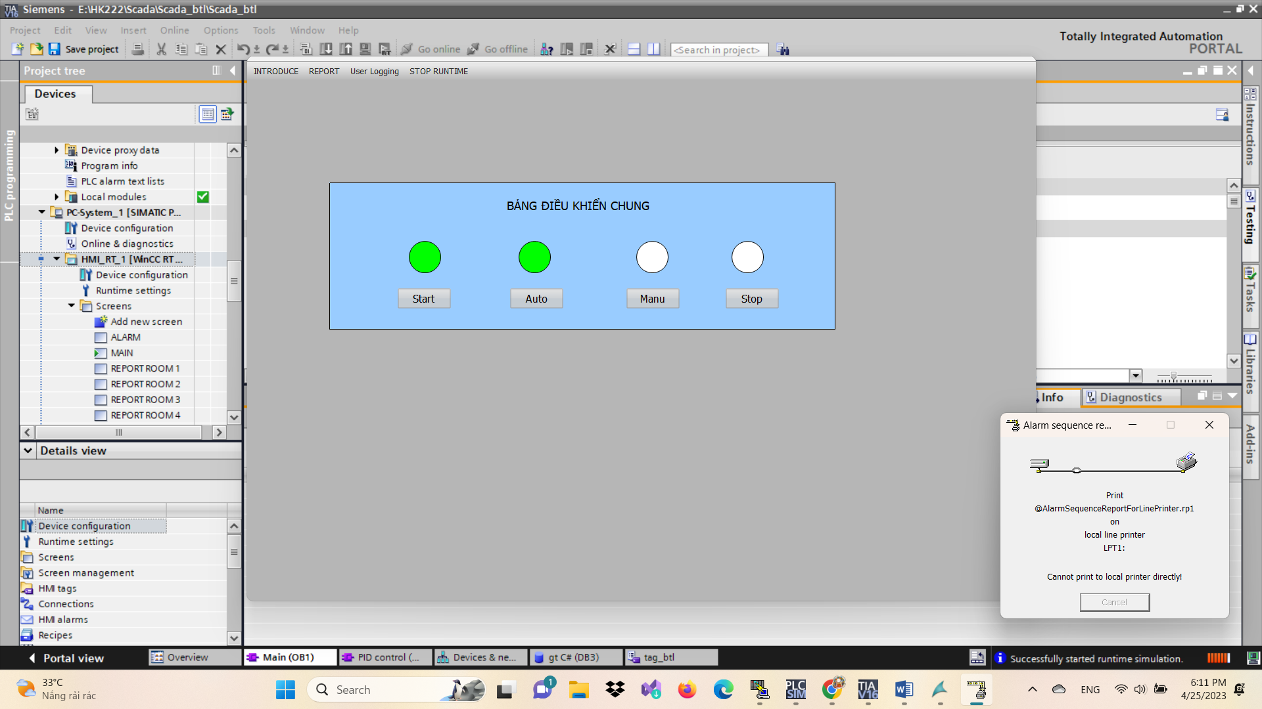

**+ ROOM 1:**

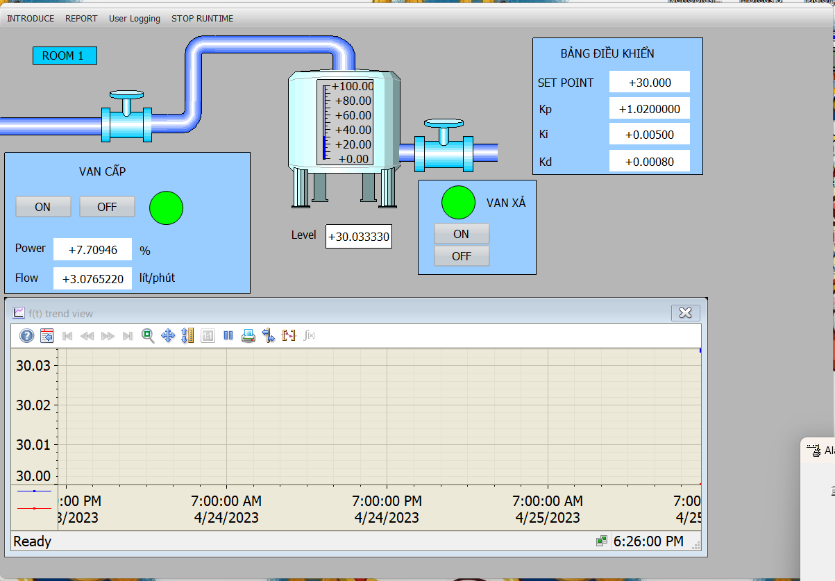

**+ ROOM 2:**

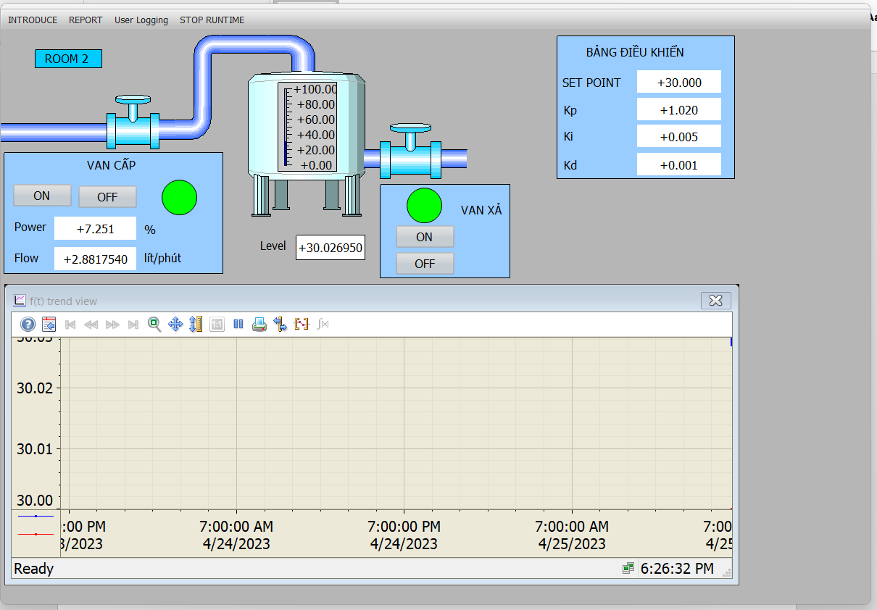

**+ ROOM 3:**

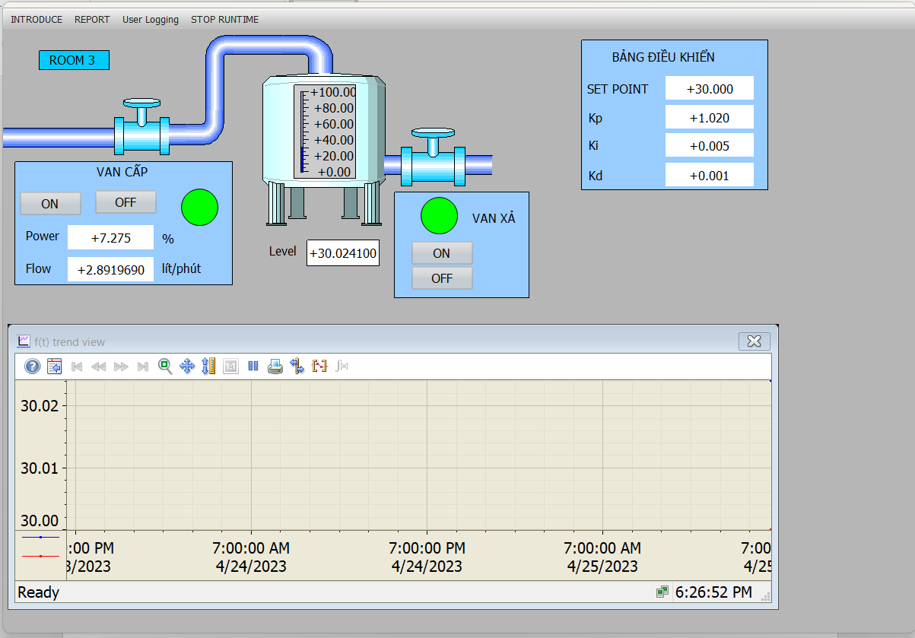

**+ ROOM 4:**

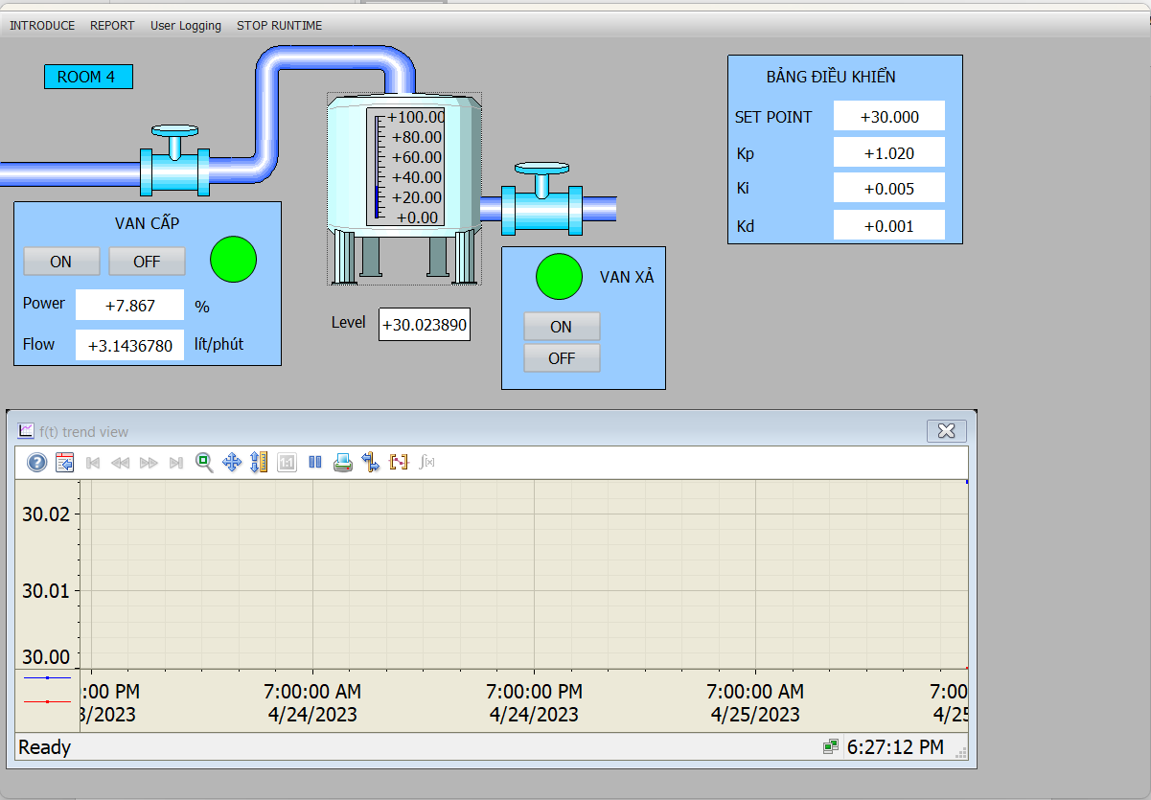

**+ ALARM:**

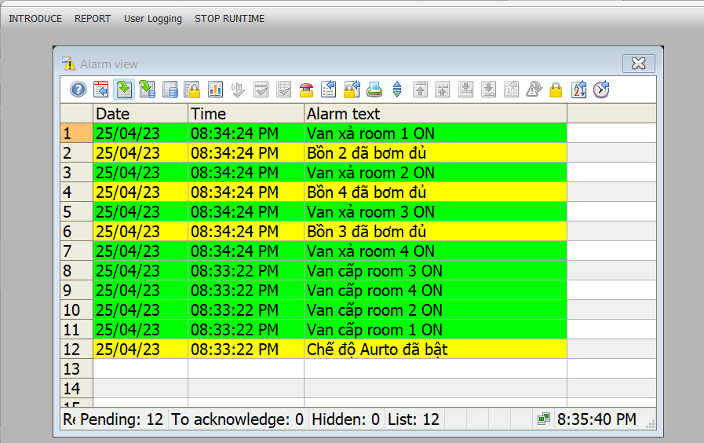

**- Chế độ Manual:**

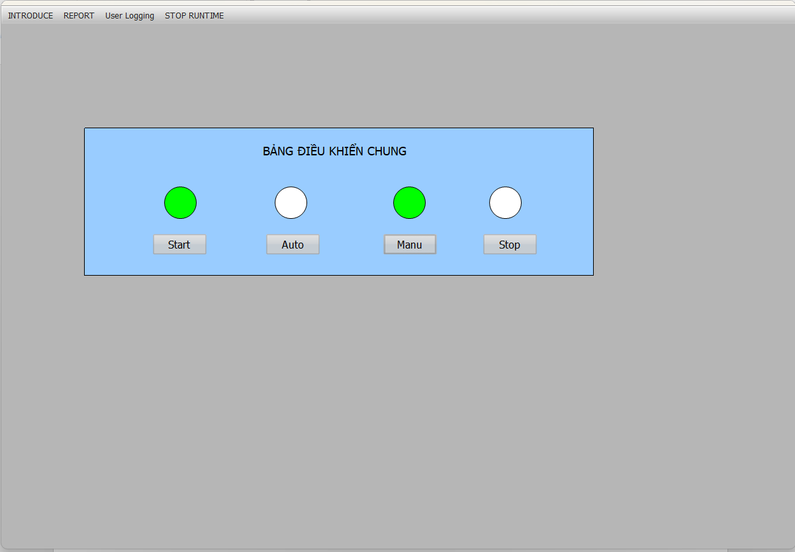

**+ ROOM 1:**

**Khi không nhấn van xả và van cấp ON:**

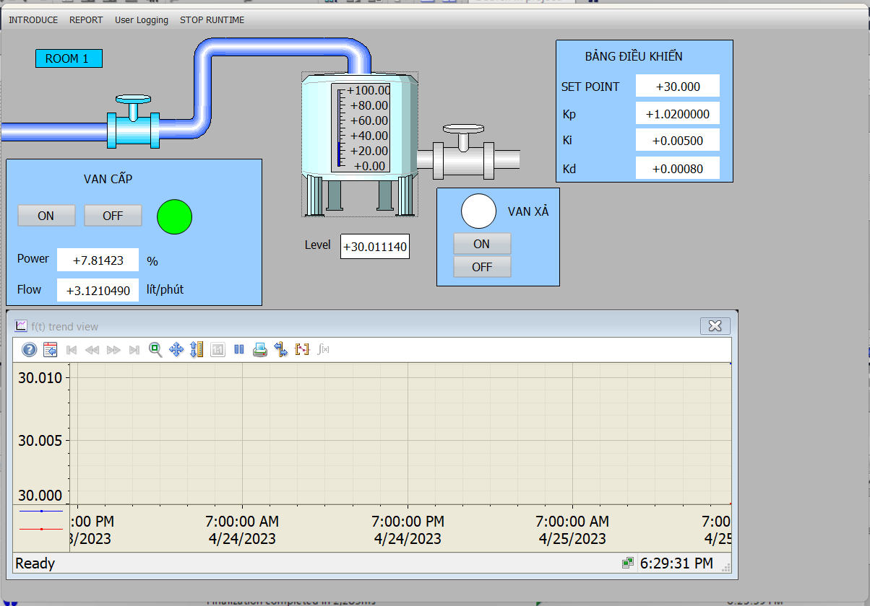

**Khi nhấn văn xả và van cấp OFF:**

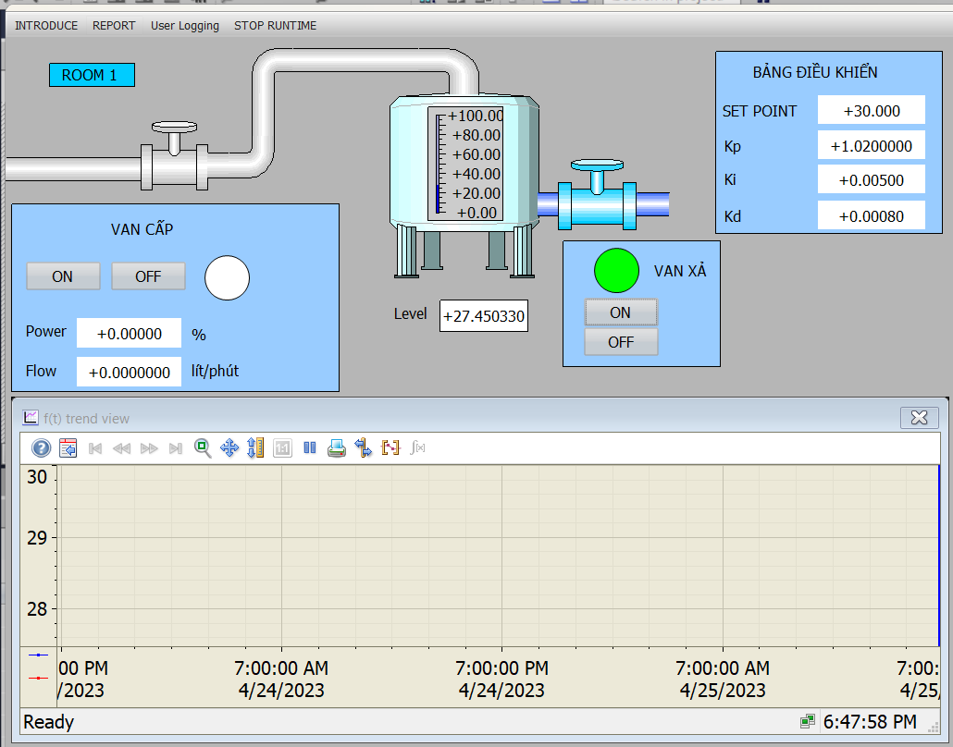

**+ ALARM:**

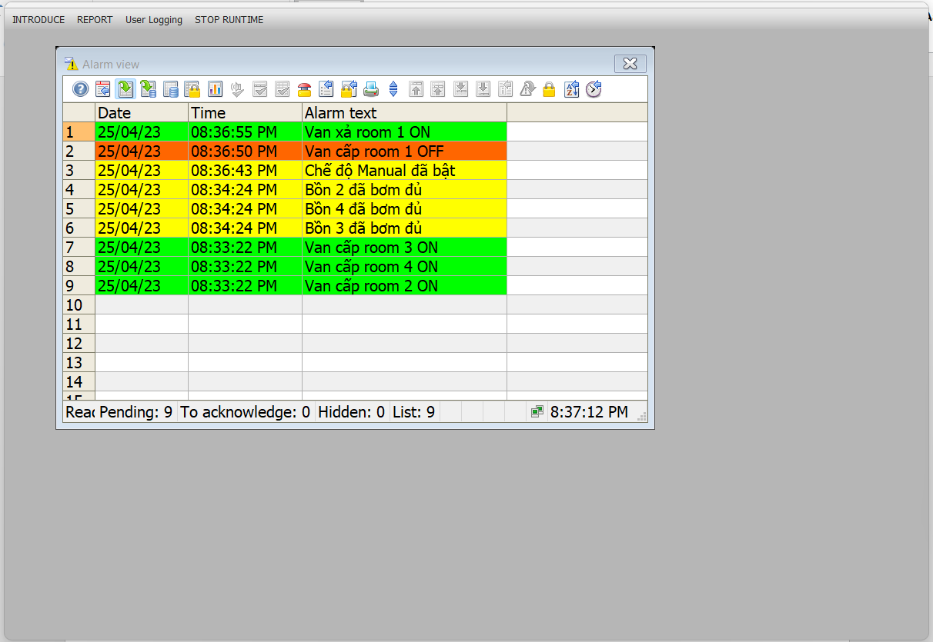

+ Các ROOM khác hoạt động tương tự.

**+ Xuất report:**

**ROOM 1:** ( Các room khác tương tự, có trong clip minh chứng)

Report view room 1:

